# Spring学习

## 一、* 基础

### 1、Spring是什么

1）Spring是一个开源框架。

2）Spring为简化企业级应用开发而生。使用Spring可以使简单的JavaBean实现以前只有EJB才能实现的功能。

3）Spring是一个IOC（DI）和AOP容器框架。

4）具体描述Spring：

轻量级：Spring是非侵入性的—基于Spring开发的应用中的对象可以不依赖于Spring的API

依赖注入（DI --- dependency injection、IOC）

面向切面编程（AOP --- aspect oriented programming）

容器：Spring是一个容器，因为它包含并且管理应用对象的生命周期

框架：Spring实现了使用简单的组件配置组合成一个复杂的应用。在Spring中可以使用XML和Java注解组合这些对象

一站式：在IOC和AOP的基础上可以整合各种企业应用的开源框架和优秀的第三方类库（实际上Spring自身也提供了展现层的SpringMVC和持久层的Spring JDBC）

### 2、Spring模块

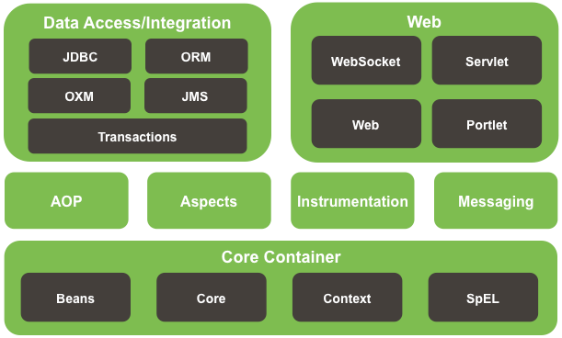

### 3、安装SPRING TOOL SUITE

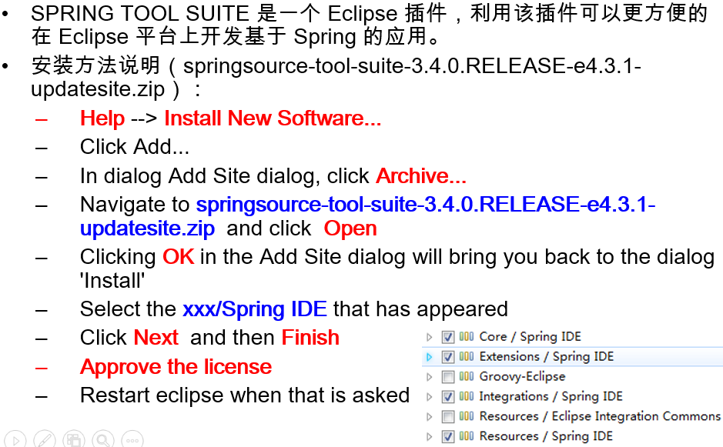

### 4、搭建Spring开发环境

1）把以下jar包加入到工程的classpath下：

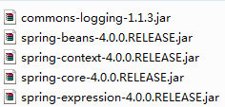

2）Spring的配置文件：一个典型的Spring项目需要创建一个或多个Bean配置文件，这些配置文件用于在Spring IOC容器里配置Bean。Bean的配置文件可以放在classpath下，也可以放在其它目录下。

### 5、Hello World

1）HelloWorld.java

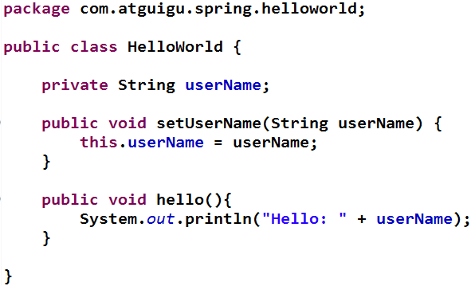

2）applicationContext.xml

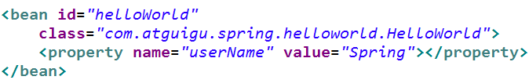

3）main

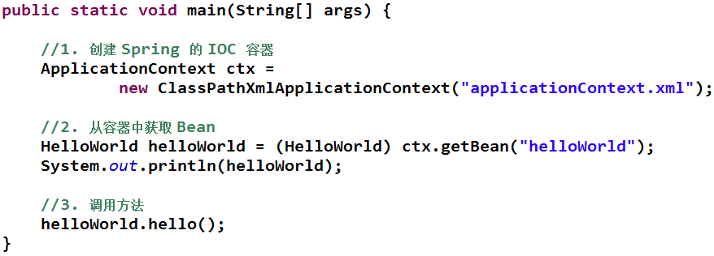

## 二、Spring中的Bean配置

### 1、内容提要

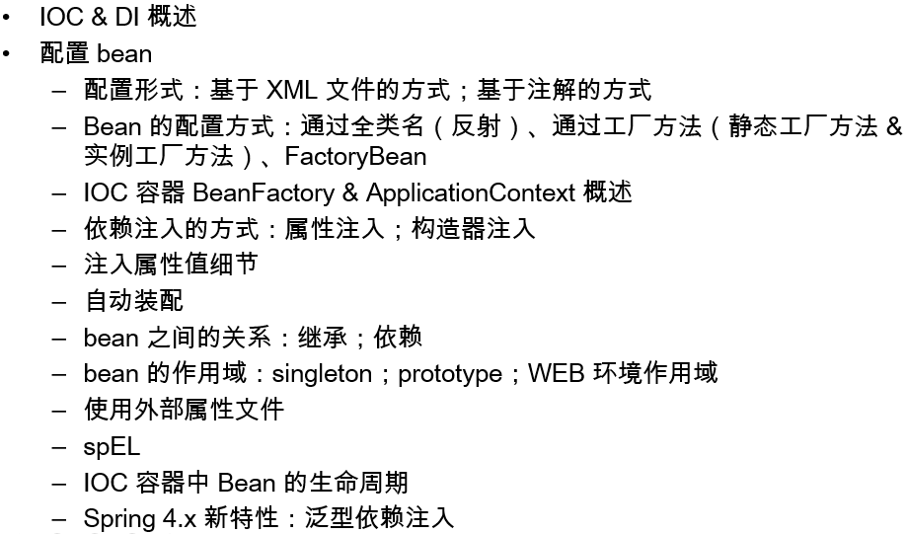

### 2、IOC & DI概述

#### 1）IOC（Inversion of Control）

其思想是**反转资源获取的方向**。传统的资源查找方式要求组件向容器发起请求查找资源，作为回应，容器适时的返回资源，而应用了IOC之后，则是**容器主动地将资源推送给它所管理的组件，组件所要做的仅是选择一种合适的方式来接受资源**。这种行为也被称为查找的被动形式。

#### 2）DI（Dependency Injection）

IOC的另一种表述方式：即**组件以一些预先定义好的方式（例如：setter方法）接受来自如容器的资源注入**。相对于IOC而言，这种表述更直接。

#### 3）实例

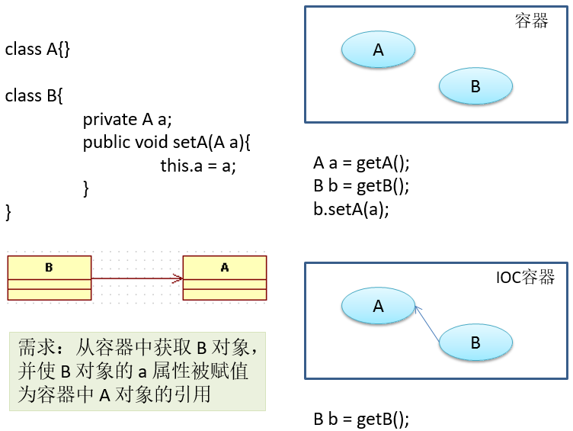

#### 4）IOC前生

需求：生成HTML或PDF格式的不同类型的报表。

##### （1）分离接口与实现

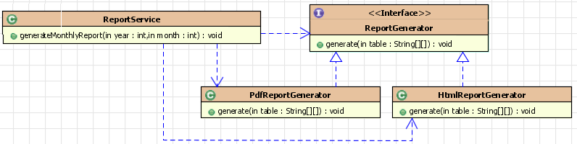

##### （2）采用工厂设计模式

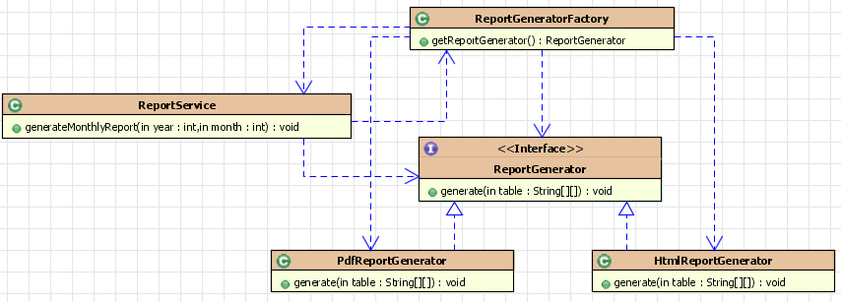

##### （3）IOC—采用反转控制

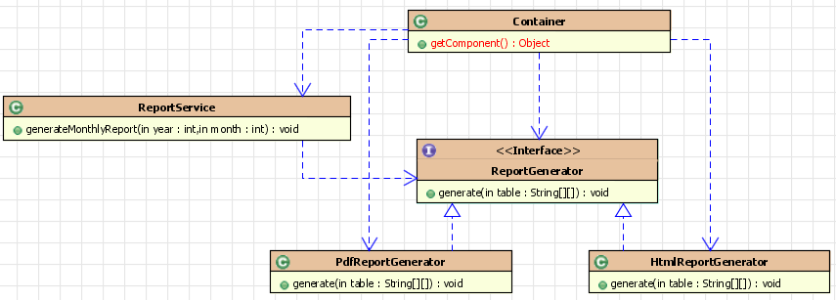

### 3、配置bean（基于XML）

#### 1）通过全类名配置bean

（1）在xml文件中通过bean节点来配置bean

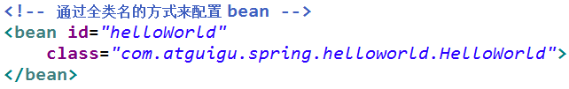

（2）id：Bean的名称

**① 在IOC容器中必须是唯一的**

**② 若id没有指定，Spring自动全类名作为Bean的名字**

③ id可以指定多个名字，名字之间可用逗号、分号、或空格分隔

#### 2）IOC容器

（1）在Spring IOC容器读取Bean配置创建Bean实例之前，必须对它进行实例化。只有在容器实例化后，才可以从IOC容器里获取Bean实例并使用。

（2）Spring提供了两种类型的IOC容器实现：

① **BeanFactory**：IOC容器的基本实现。

② **ApplicationContext**：提供了更多的高级特性，是BeanFactory的子接口。

③ BeanFactory是Spring框架的基础设施，面向Spring本身；ApplicationContext面向使用Spring框架的开发者，**几乎所有的应用场合都直接使用ApplicationContext而非底层的BeanFactory**

④ 无论使用何种方式，配置文件时相同的。

**（3）ApplicationContext**

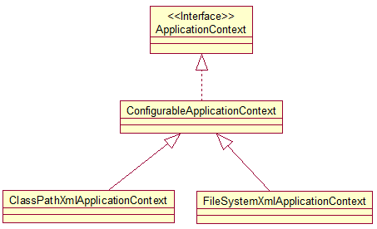

① ApplicationContext的主要实现类：

**ClassPathXmlApplicationContext：从类路径下加载配置文件**

FileSystemXmlApplicationContext：从文件系统中加载配置文件

② ConfigurableApplicationContext扩展于ApplicationContext，新增加两个主要方法：refresh() 和**close()**，让ApplicationContext具有启动、刷新和关闭上下文的能力。

**③ ApplicationContext在初始化上下文时就实例化所有单例的Bean。**

④ WebApplicationContext是专门为WEB应用而准备的，它允许从相对于WEB根目录的路径中完成初始化工作。

**（4）从IOC容器中获取Bean**

调用ApplicationContext的getBean() 方法：

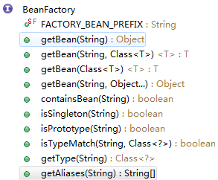

#### 3）依赖注入的方式

##### （1）Spring支持3种方式

**① 属性注入**

**② 构造器注入**

③ 工厂方法注入（很少使用，不推荐）

##### （2）属性注入

① 属性注入即通过**setter方法**注入Bean的属性值或依赖的对象。

② 属性注入**使用 <property> 元素**，使用name属性指定Bean的属性名称，value属性或<value> 子节点指定属性值。

③ **属性注入是实际应用中最常用的注入方式**。

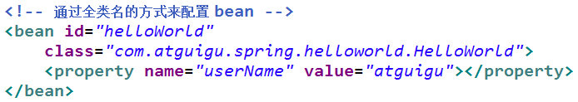

##### （3）构造方法注入

① 通过构造方法注入Bean的属性值或依赖的对象，它保证了Bean实例在实例化后就可以使用。

② 构造器注入在 **<constructor-arg> 元素**里声明属性，**<constructor-arg> 中没有name属性**。

③ 按索引匹配入参：

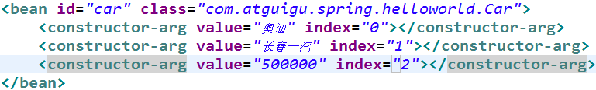

④ 按类型匹配入参：

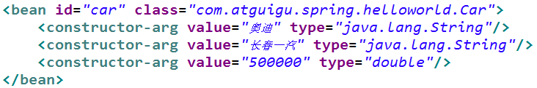

⑤ 按索引和按类型是可以混合使用的：

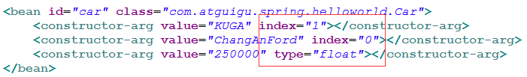

#### 4）注入属性值细节

##### （1）字面值

① 字面值：可用字符串表示的值，可以通过 <value> 元素标签或value属性进行注入。

② 基本数据类型及其封装类、String等类型都可以采取字面值注入的方式.

③ 若字面值中包含特殊字符，可以使用 <![CDATA[]]> 把字面值包裹起来。

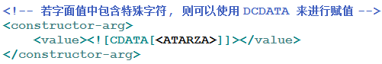

##### （2）引用其它Bean

① 组成应用程序的Bean经常需要相互协作以完成应用程序的功能。**要使Bean能够相互访问，就必须在Bean配置文件中指定对Bean的引用**。

② 在Bean的配置文件中，可以**通过 <ref> 元素或ref属性**为Bean的属性或构造器参数指定对Bean的引用。

③ 也可以**在属性或构造器里包含Bean的声明，这样的Bean称为内部Bean**。

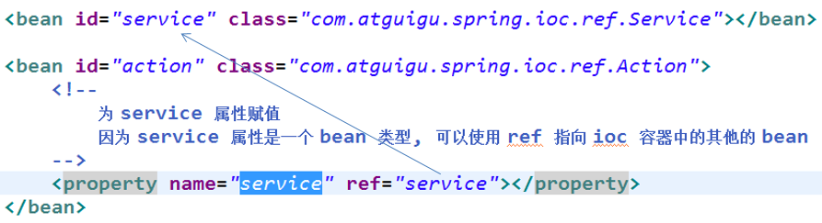

##### （3）内部Bean

① 当Bean实例仅仅给一个特定的属性使用时，可以将其声明为内部Bean。内部Bean声明**直接包含在 <property> 或 <constructor-arg> 元素里**，不需要设置任何id或name属性。

② 内部Bean不能使用在任何其他地方。

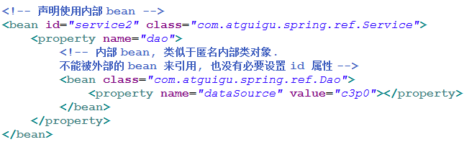

##### （4）null值和级联属性

① 可以使用专用的 <null/> 元素标签为Bean的字符串或其它对象类型的属性注入null值（用处不大，因为成员变量默认初始化为null）。

② 和Struts、Hiberante等框架一样，Spring支持级联属性的配置。

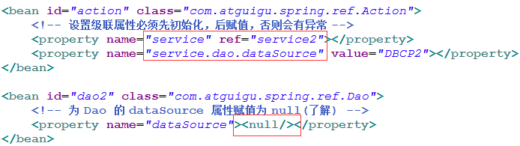

##### （5）集合属性

① 在Spring中可以通过一组内置的xml标签（例如：<list>、<set> 或 <map>）来配置集合属性。

② 配置java.util.List类型的属性，需要指定 <list> 标签，在标签里包含一些元素，这些标签可以通过 <value> 指定简单的常量值，通过 <ref> 指定对其他Bean的引用，通过 <bean> 指定内置Bean定义，通过 <null/> 指定空元素，甚至可以内嵌其他集合。

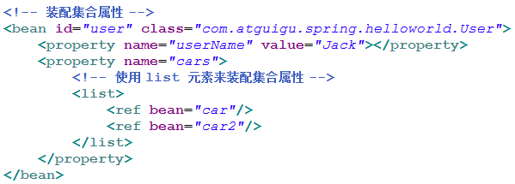

③ 数组的定义和List一样，都使用 <list>。

④ 配置java.util.Set需要使用 <set> 标签，定义元素的方法与List一样。

⑤ Java.util.Map通过 <map> 标签定义，<map> 标签里可以使用多个 <entry> 作为子标签，每个条目包含一个键和一个值。可以将Map的键和值作为 <entry> 的属性定义：简单常量使用key和value来定义；Bean引用通过key-ref和value-ref属性定义。

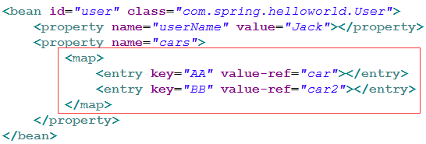

⑥ 使用 <props> 定义java.util.Properties，该标签使用多个 <prop> 作为子标签，每个 <prop> 标签必须定义key属性。

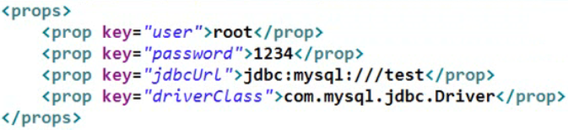

##### （6）使用utility scheme定义集合

① 使用基本的集合标签定义集合时，不能将集合作为独立的Bean定义，导致其他Bean无法引用该集合，所以无法在不同Bean之间共享集合。

② **可以使用util schema里的集合标签定义独立的集合Bean**，需要注意的是：必须在 <beans> 根元素里添加util schema定义。

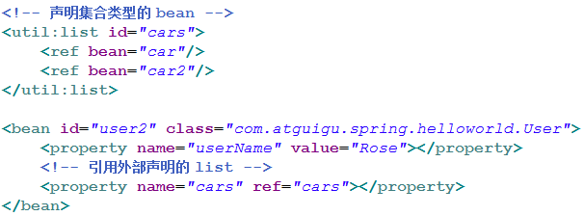

##### （7）使用p命名空间

① 为了简化XML文件的配置，越来越多的XML文件采用属性而非子元素配置信息。

② Spring从2.5版本开始引入了一个新的p命名空间，可以通过 <bean> 元素属性的方式配置Bean的属性。

③ 使用p命名空间后，基于XML的配置方式将进一步简化。



#### 5）自动装配

（1）Spring IOC容器可以**自动装配Bean**，需要做的仅仅是**在 <bean> 的autowire属性里指定自动装配的模式：**

① **byType**（根据类型自动装配）：若IOC容器中有多个与目标Bean类型一致的Bean，在这种情况下，Spring将无法判定哪个Bean最合适该属性，所以不能执行自动装配。

② **byName**（根据名称自动装配）：**必须将目标Bean的名称和属性名设置的完全相同**。

③ **constructor**（通过构造器自动装配）：当Bean中存在多个构造器时，此种自动装配方式将会很复杂，**不推荐使用**。

（2）自动装配的缺点：

① 在Bean配置文件里设置autowire属性进行自动装配将会装配Bean的所有属性，然而，若只希望装配个别属性时，autowire属性就不够灵活了。

② autowire属性要么根据类型自动装配，要么根据名称自动装配，不能两者兼而有之。

③ **一般情况下，在实际的项目中很少使用自动装配功能**，因为和自动装配功能所带来的好处比起来，明确清晰的配置文档更有说服力一些。

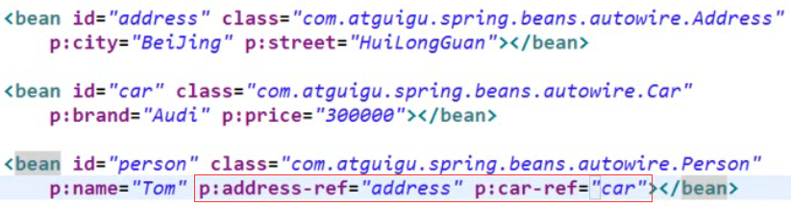

等同于：

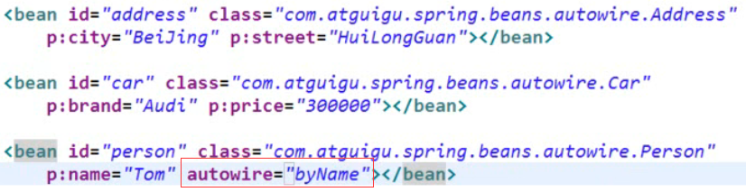

等同于：



#### 6）bean之间的关系

##### （1）继承Bean配置

① Spring允许用户通过**parent属性**继承bean的配置，被继承的bean称为父bean，继承这个父Bean的Bean称为子Bean。

**② 子Bean从父Bean中继承配置，包括Bean的属性配置。子Bean也可以覆盖从父Bean继承过来的配置。**

③ 父Bean可以作为配置模板，也可以作为Bean实例。**若只想把父Bean作为模板，可以设置 <bean> 的abstract属性为true**，这样Spring将不会实例化这个Bean。

④ 并不是 <bean> 元素里的所有属性都会被继承，比如：autowire、abstract等。

⑤ 也可以忽略父Bean的class属性，让子Bean指定自己的类，而共享相同的属性配置，但此时abstract必须设为true。

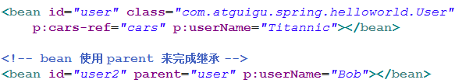

##### （2）依赖Bean配置

① Spring允许用户通过**depends-on属性**设定Bean前置依赖的Bean，前置依赖的Bean会在本Bean实例化之前创建好。

② 如果前置依赖于多个Bean，则可以通过逗号，空格或的方式配置Bean的名称。

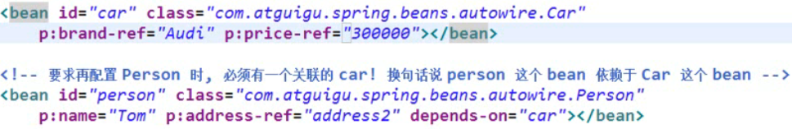

#### 7）bean的作用域

（1）在Spring中，可以在 <bean> 元素的**scope属性**里设置Bean的作用域。

（2）默认情况下，Spring只为每个在IOC容器里声明的Bean创建唯一一个实例，整个IOC容器范围内都能共享该实例：所有后续的getBean() 调用和Bean引用都将返回这个唯一的Bean实例。该作用域被称为**singleton，它是所有Bean的默认作用域**。

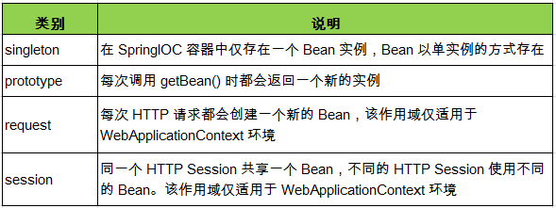

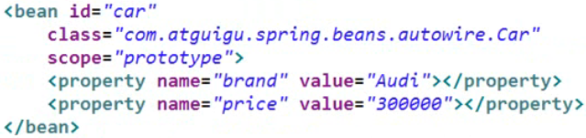

#### 8）使用外部属性文件

（1）在配置文件里配置Bean时，有时需要在Bean的配置里混入**系统部署的细节信息（例如：文件路径, 数据源配置信息等），而这些部署细节实际上需要和Bean配置相分离**。

（2）Spring提供了一个PropertyPlaceholderConfigurer的BeanFactory后置处理器，这个处理器允许用户将Bean配置的部分内容外移到属性文件中，可以在Bean配置文件里使用**形式为 ${var} 的变量**，PropertyPlaceholderConfigurer从属性文件里加载属性，并使用这些属性来替换变量。

（3）Spring还允许在属性文件中使用 ${propName}，以实现属性之间的相互引用。

（4）注册PropertyPlaceholderConfigurer

Spring 2.0：

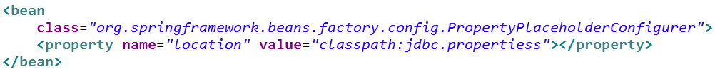

Spring 2.5之后，可通过 **<context:property-placeholder> 元素**简化：

① <beans> 中添加context Schema定义

② 在配置文件中加入如下配置：

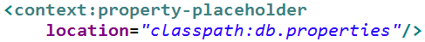

**（5）示例：**

db.properties：

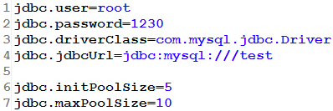

bean配置文件：

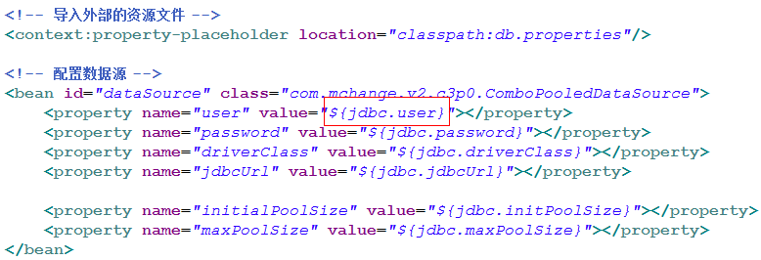

#### 9）SpEL

##### （1）概述

① Spring表达式语言（简称SpEL）：是一个**支持运行时查询和操作对象图的强大的表达式语言**。

② **语法类似于EL：SpEL使用 #{…} 作为定界符**，所有在大框号中的字符都将被认为是SpEL。

③ SpEL为bean的属性进行**动态赋值**提供了便利。

**④ 通过SpEL可以实现：**

通过bean的id对bean进行引用

调用方法以及引用对象中的属性

计算表达式的值

正则表达式的匹配

##### （2）字面量

字面量的表示：

① 整数：**<property name="count" value="#{5}"/>**

② 小数：**<property name="frequency" value="#{89.7}"/>**

③ 科学计数法：**<property name="capacity" value="#{1e4}"/>**

④ String可以使用单引号或者双引号作为字符串的定界符号：

**<property name="name" value="#{'Chuck'}"/>**

**或 <property name='name' value='#{"Chuck"}'/>**

⑤ Boolean：**<property name="enabled" value="#{false}"/>**

##### （3）引用Bean、属性和方法

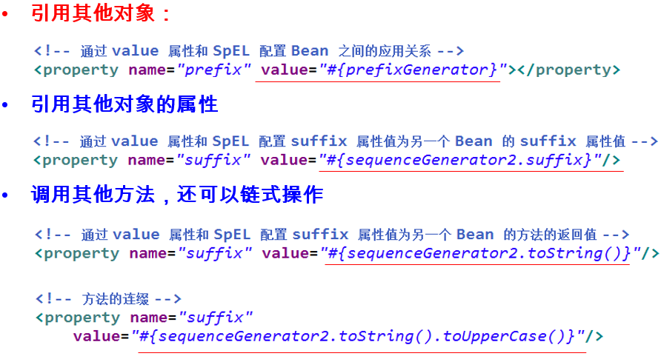

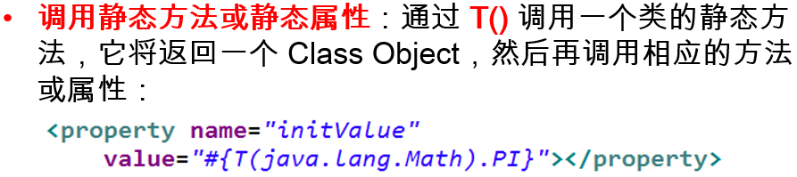

##### （4）支持的运算符号

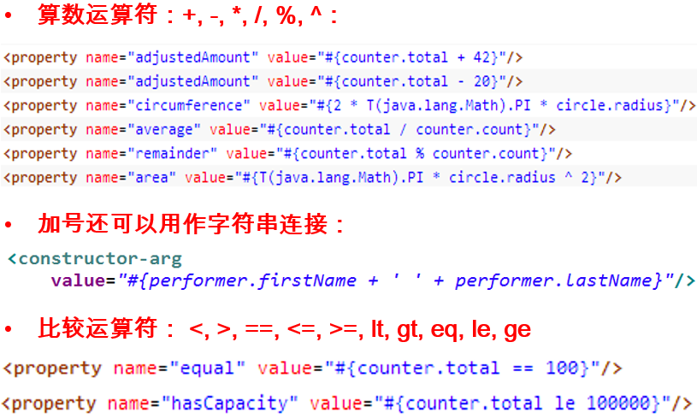

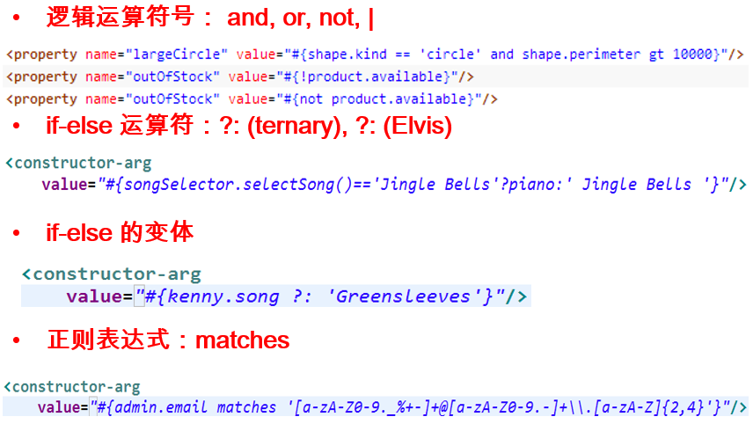

#### 10）IOC容器中Bean的生命周期方法

##### （1）概述

① **Spring IOC容器可以管理Bean的生命周期**，Spring允许在Bean生命周期的特定点执行定制的任务。

**② Spring IOC容器对Bean的生命周期进行管理的过程：**

通过构造器或工厂方法创建Bean实例

为Bean的属性设置值和对其他Bean的引用

调用Bean的初始化方法

Bean可以使用了

当容器关闭时，调用Bean的销毁方法

③ 在Bean的声明里设置**init-method和destroy-method属性**，为Bean指定初始化和销毁方法。

④ 示例：

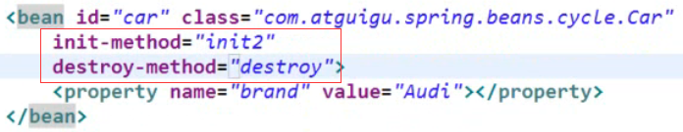

##### （2）创建Bean后置处理器

① Bean后置处理器**允许在调用初始化方法前后对Bean进行额外的处理**。

② Bean后置处理器对IOC容器里的所有Bean实例逐一处理，而非单一实例**。其典型应用是：检查Bean属性的正确性或根据特定的标准更改Bean的属性**。

③ 对Bean后置处理器而言，需要实现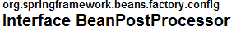接口。在初始化方法被调用前后，Spring将把每个Bean实例分别传递给上述接口的以下两个方法：

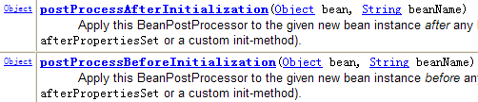

**④ Spring IOC 容器对 Bean 的生命周期进行管理的过程：**

通过构造器或工厂方法创建Bean实例

为Bean的属性设置值和对其他Bean的引用

将Bean实例传递给Bean后置处理器的postProcessBeforeInitialization方法

调用Bean的初始化方法

将Bean实例传递给Bean后置处理器的postProcessAfterInitialization方法

Bean可以使用了

当容器关闭时，调用Bean的销毁方法

⑤ 示例：

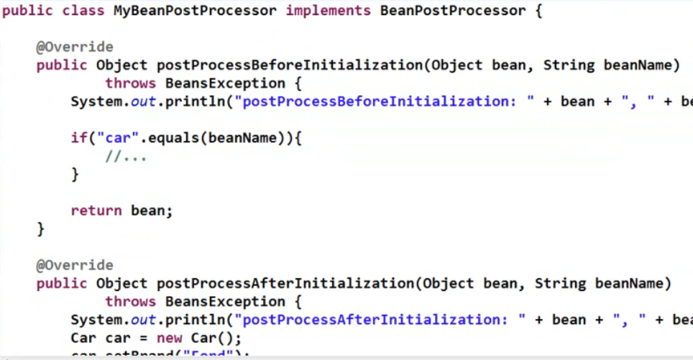

**配置文件：**



#### 11）通过工厂方法配置bean

##### （1）通过调用静态工厂方法创建Bean

① 调用静态工厂方法创建Bean是**将对象创建的过程封装到静态方法中**。当客户端需要对象时，只需要简单地调用静态方法，而不同关心创建对象的细节。

② 要声明通过静态方法创建的Bean，需要在Bean的**class属性**里指定拥有该工厂的方法的类，同时在**factory-method属性**里指定工厂方法的名称，最后，使用 **<constrctor-arg> 元素**为该方法传递方法参数。

**③ 示例：**

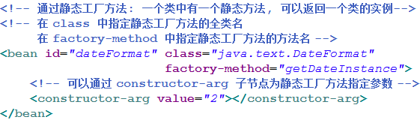

##### （2）通过调用实例工厂方法创建Bean

① 实例工厂方法：**将对象的创建过程封装到另外一个对象实例的方法里**。当客户端需要请求对象时，只需要简单的调用该实例方法而不需要关心对象的创建细节。

② 要声明通过实例工厂方法创建的Bean：

在bean的factory-bean属性里指定拥有该工厂方法的Bean

在factory-method属性里指定该工厂方法的名称

使用construtor-arg元素为工厂方法传递方法参数

**③ 示例：**

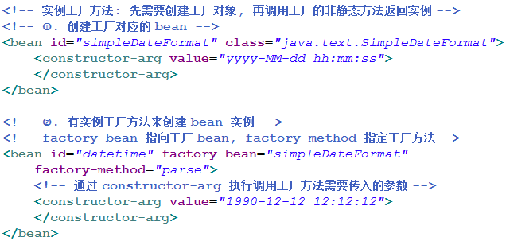

#### 12）通过FactoryBean配置bean

（1）Spring中有两种类型的Bean，一种是普通Bean，另一种是工厂Bean，即FactoryBean。

（2）工厂Bean跟普通Bean不同，其返回的对象不是指定类的一个实例，**其返回的是该工厂Bean的getObject方法所返回的对象**。

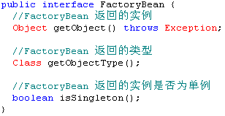

**（3）示例：**

实例工厂类：

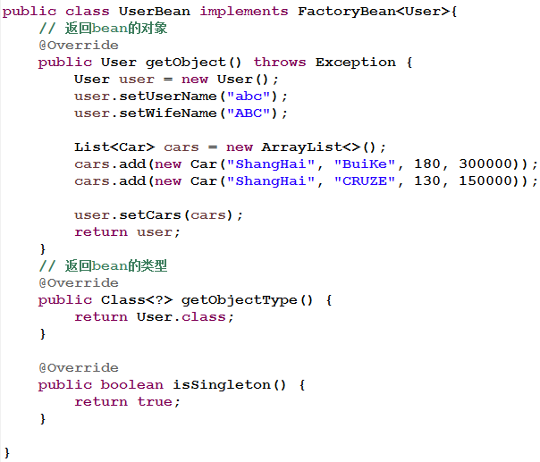

配置文件：

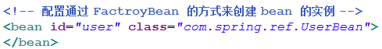

### 4、配置bean（基于注解）

#### 1）在classpath中扫描组件

##### （1）组件扫描（component scanning）

**Spring能够从classpath下自动扫描，侦测和实例化具有特定注解的组件**。

##### （2）特定组件包括

① @Component：基本注解，标识了一个受Spring管理的组件

② @Respository：标识持久层组件

③ @Service：标识服务层(业务层)组件

④ @Controller：标识表现层组件

##### （3）bean的命名

对于扫描到的组件，**Spring有默认的命名策略：使用非限定类名，第一个字母小写，也可以在注解中通过value属性值标识组件的名称**。

##### （4）配置文件

当在组件类上使用了特定的注解之后，还需要在Spring的配置文件中声明**<context:component-scan>** ：

① base-package属性指定一个需要扫描的基类包**，Spring容器将会扫描这个基类包里及其子包中的所有类**。

② 当需要扫描多个包时，可以使用逗号分隔。

③ 如果仅希望扫描特定的类而非基包下的所有类，**可使用resource-pattern属性过滤特定的类**，示例：

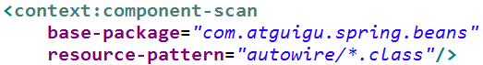

④ <context:include-filter> 子节点表示要包含的目标类

⑤ <context:exclude-filter> 子节点表示要排除在外的目标类

⑥<context:component-scan>下可以拥有若干个 <context:include-filter> 和 <context:exclude-filter> 子节点

⑦ <context:include-filter> 和 <context:exclude-filter> 子节点支持多种类型的过滤表达式：

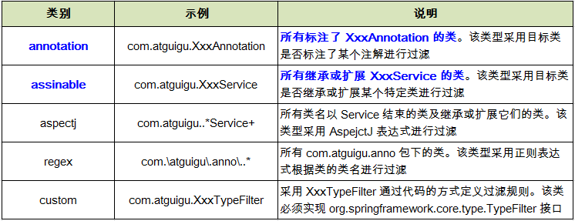

##### （5）* 示例

**Java类：**

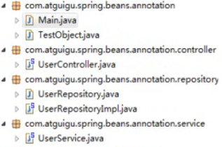

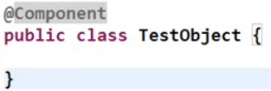

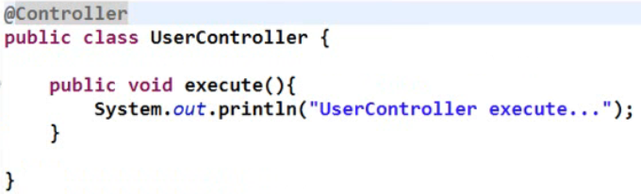

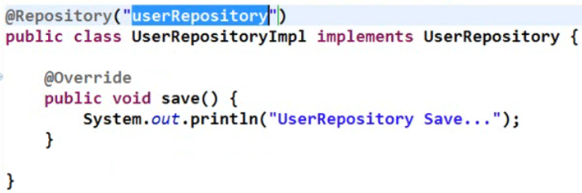

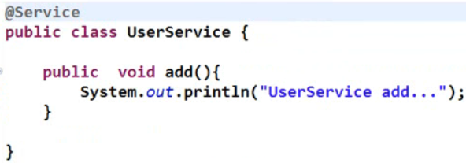

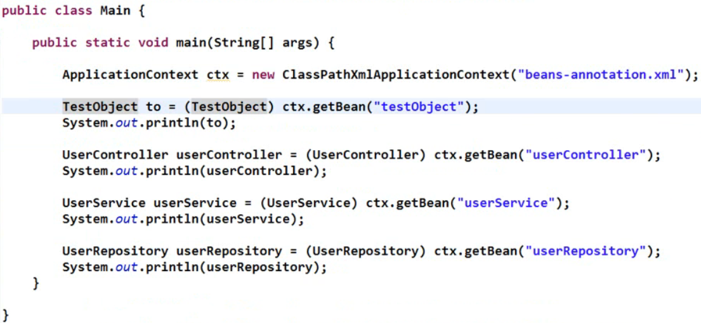

**配置文件：**



**显示结果：**

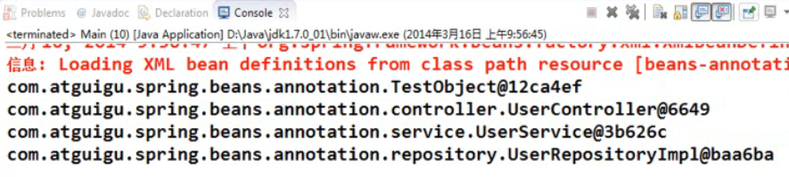

**配置文件中加上resource-pattern属性：**

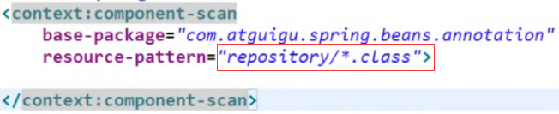

**此时，只能扫描repository包下的类，如果扫描其他包下的类会抛出异常，结果：**

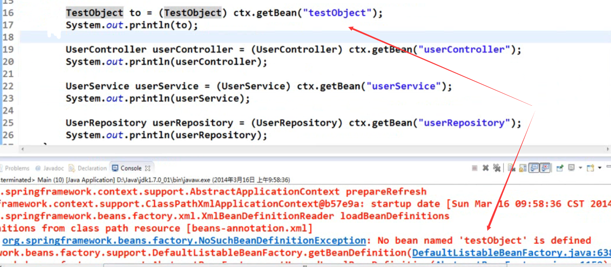

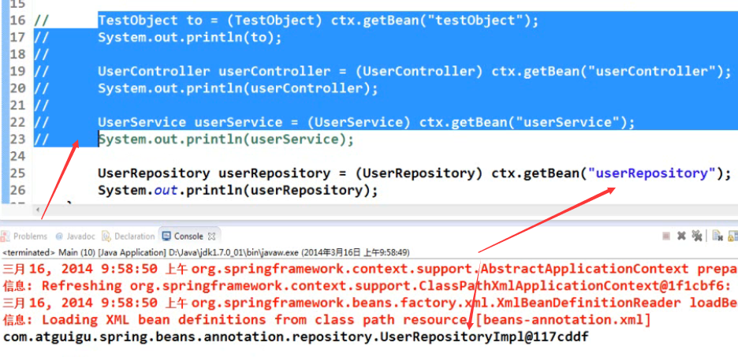

**配置文件中加上<context:include-filter> 和 <context:exclude-filter> 子节点：**

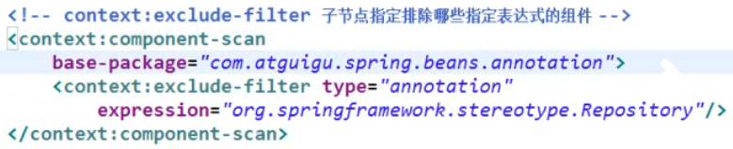

**结果：**

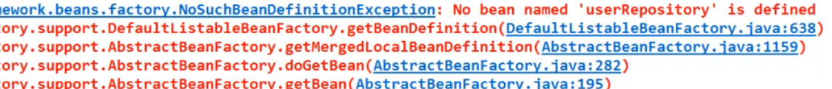

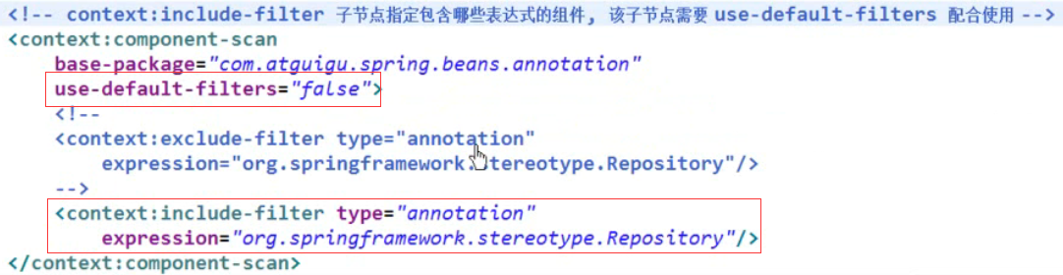

**结果：**



#### 2）组件装配

（1）<context:component-scan> 元素还会自动注册AutowiredAnnotationBeanPostProcessor实例，该实例可以自动装配具有 **@Autowired 和 @Resource、@Inject注解**的属性。

（2）使用 @Autowired自动装配Bean

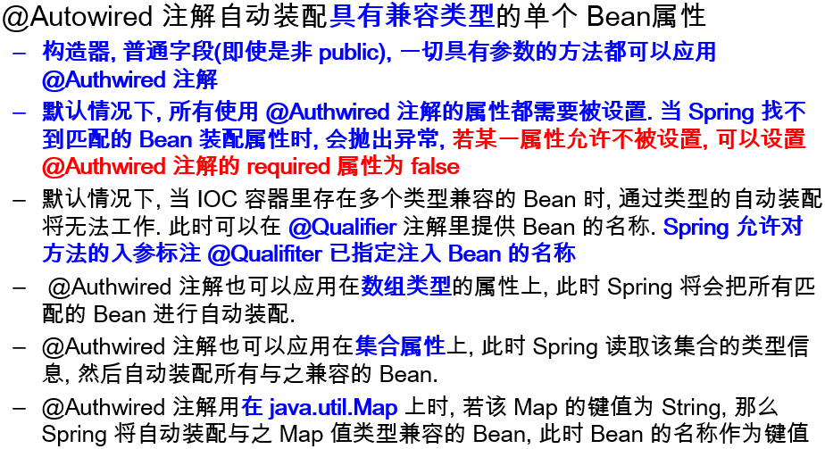

（3）使用 @Resource或 @Inject自动装配Bean

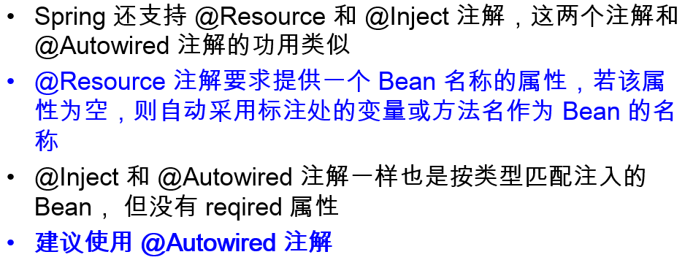

#### 3）Spring4.x新特性：泛型依赖注入

（1）Spring4.x中可以为子类注入子类对应的泛型类型的成员变量的引用：

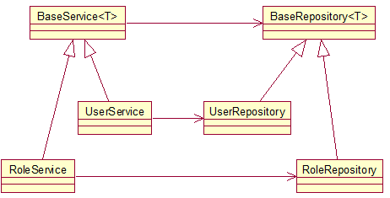

**（2）示例：**

**Java类：**

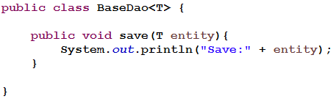

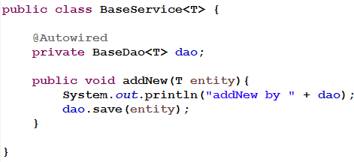

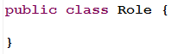

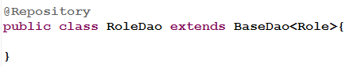

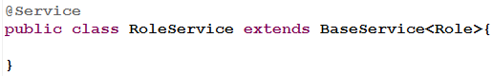

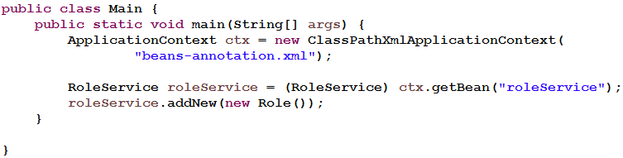

**配置文件：**



**结果：**

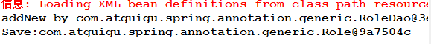

## 三、Spring AOP

### 1、AOP前奏

#### 1）引入

##### （1）需求

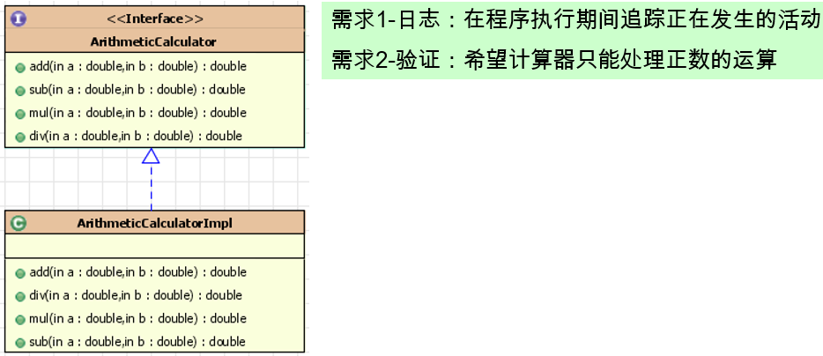

##### （2）代码实现片段

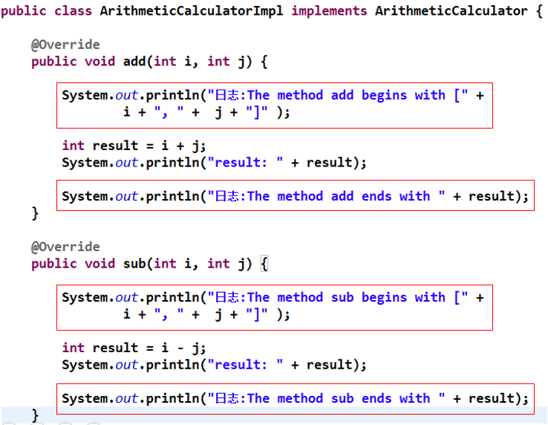

##### （3）问题

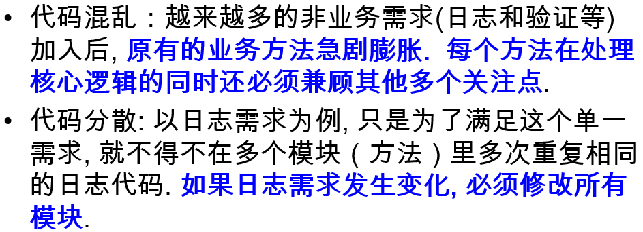

##### （4）使用动态代理解决上述问题

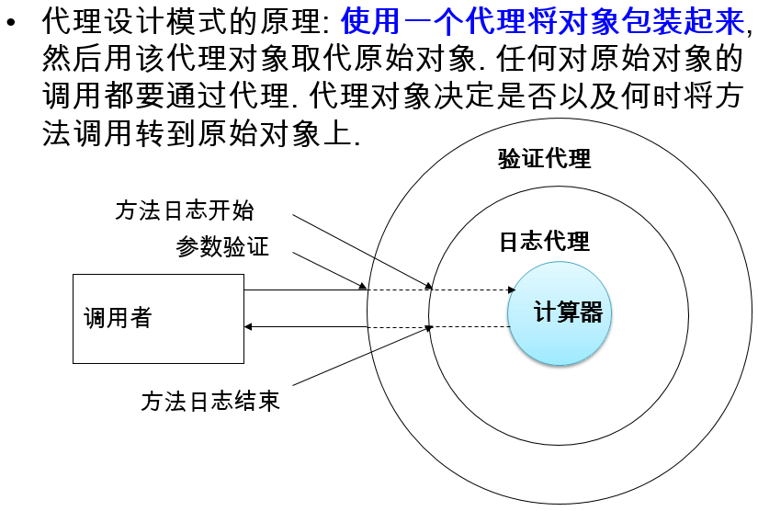

##### （5）代码展示

CalculatorLoggingHandler：

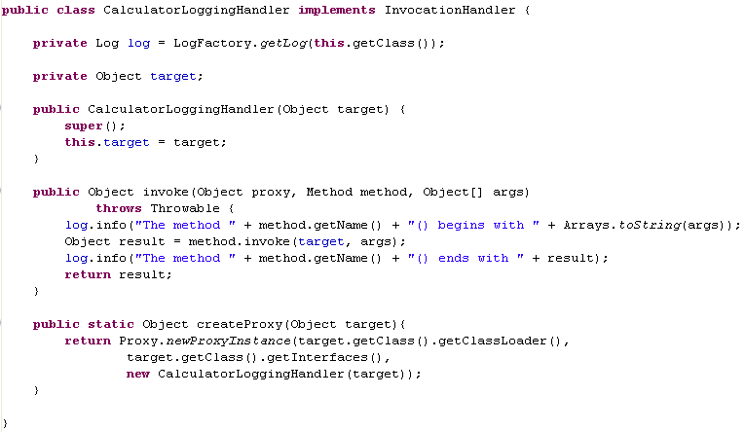

CalculatorValidationHandler

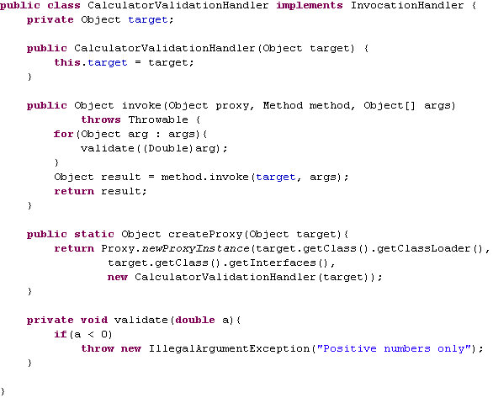

测试代码

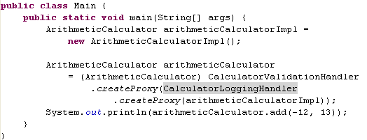

#### 2）AOP简介

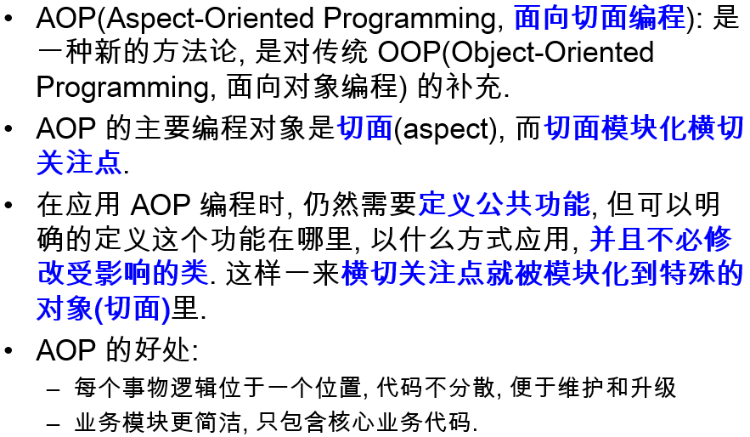

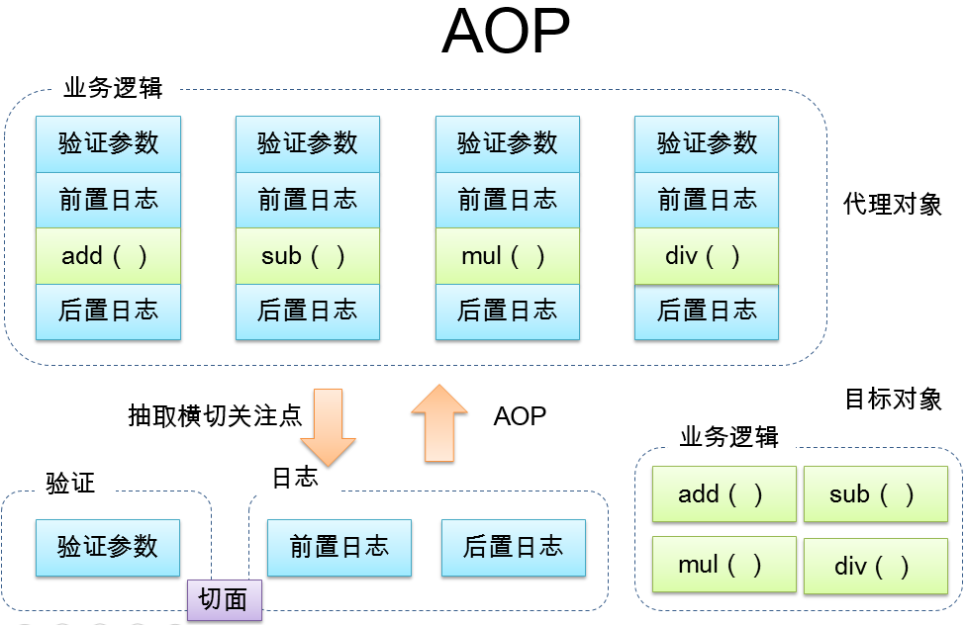

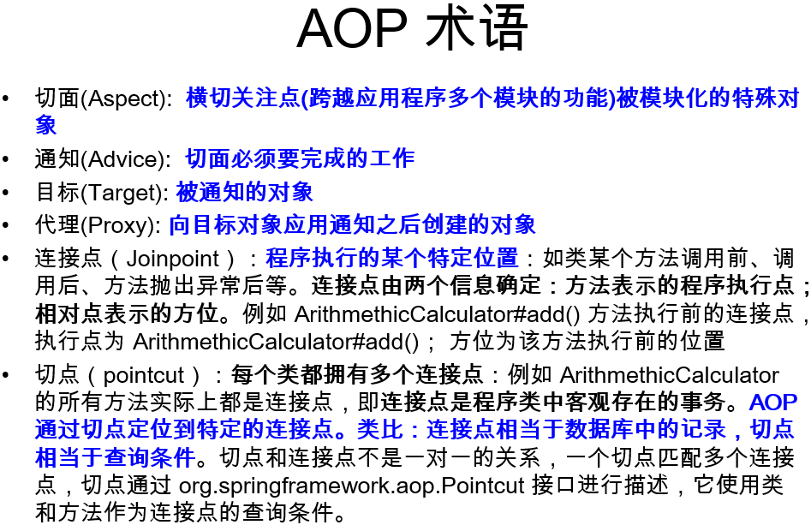

### 2、Spring AOP

#### 1）AspectJ概述

AspectJ：Java社区里最完整最流行的AOP框架。

在Spring2.0以上版本中，可以使用**基于AspectJ注解或基于XML配置**的AOP。

#### 2）基于AspectJ注解的AOP

##### （1）在Spring中启用AspectJ注解支持

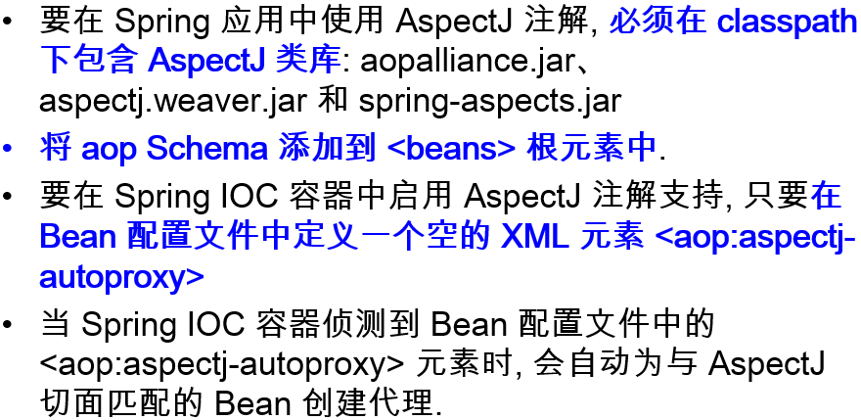

##### （2）用AspectJ注解声明切面

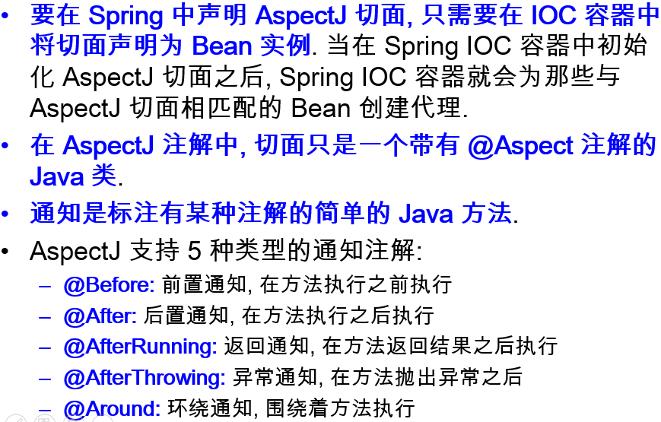

##### （3）前置通知

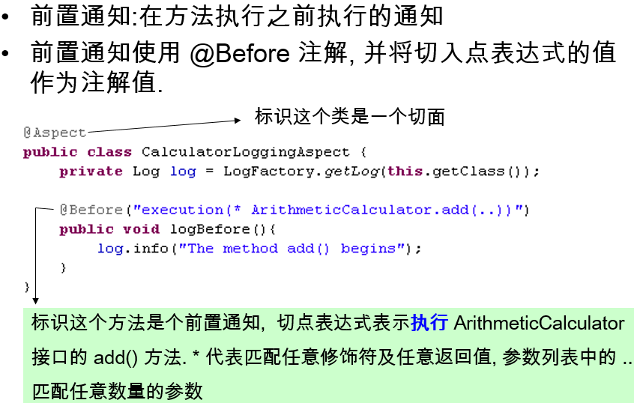

##### （4）AspectJ切入点表达式

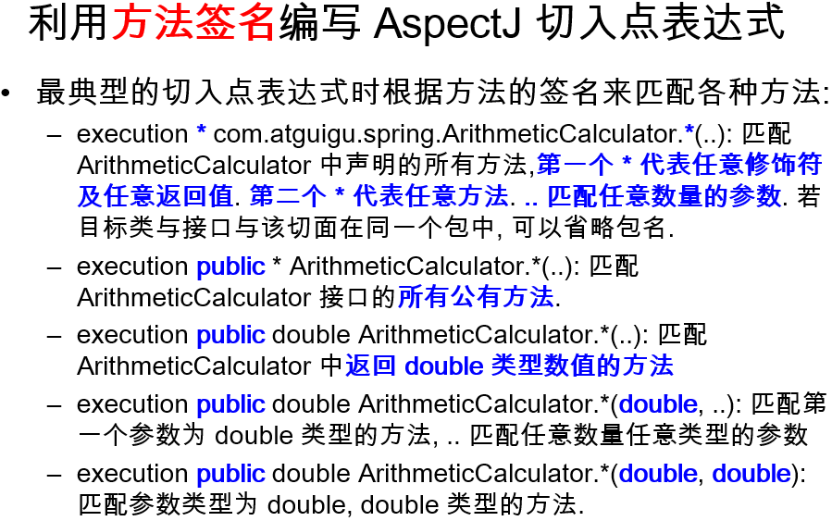

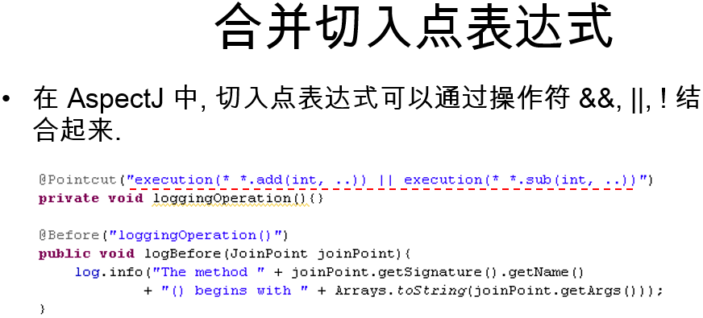

##### （5）JoinPoint参数

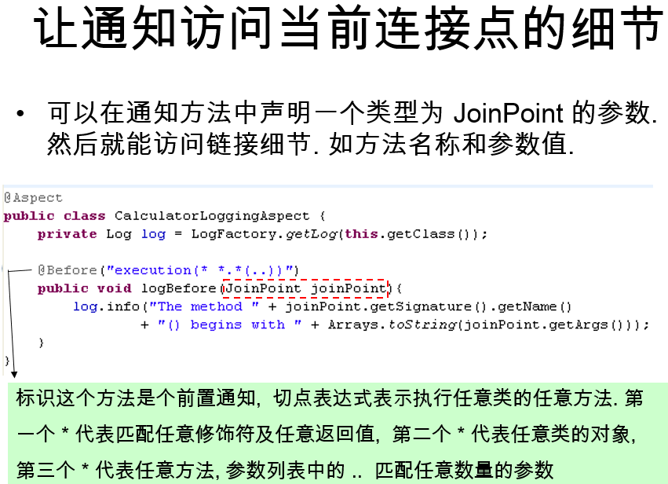

##### （6）后置通知

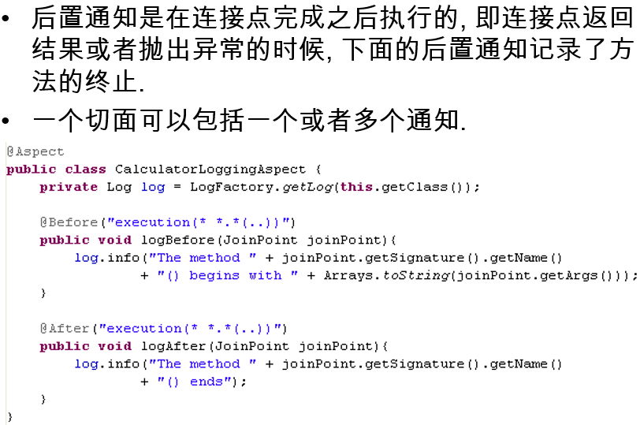

##### （7）返回通知

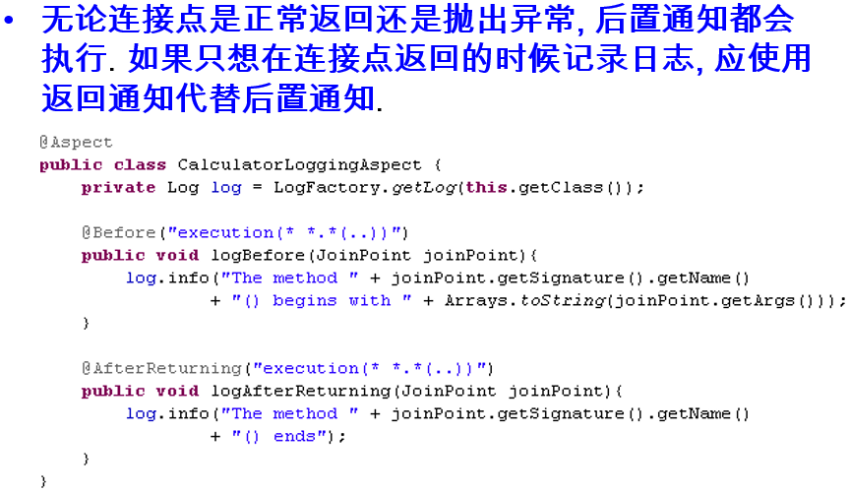

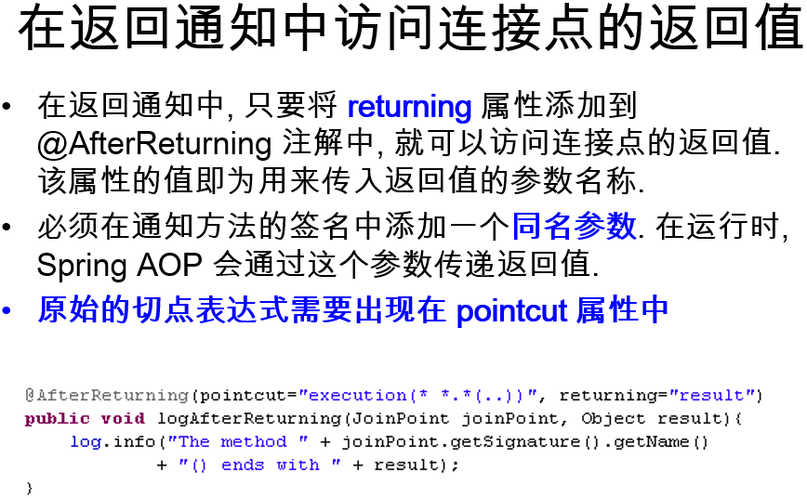

##### （8）异常通知

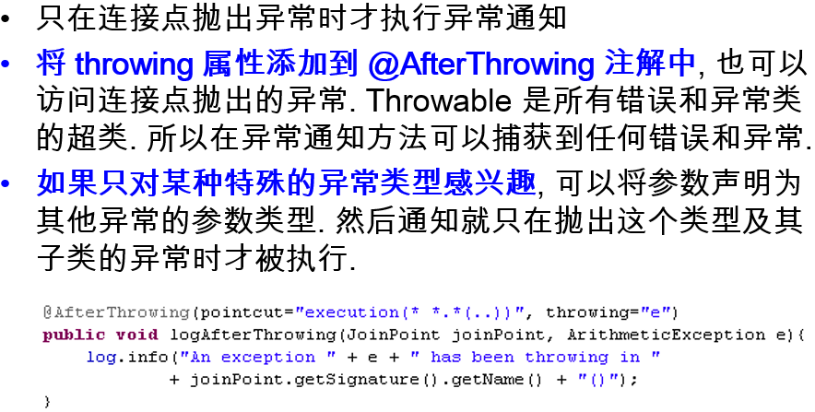

##### （9）环绕通知

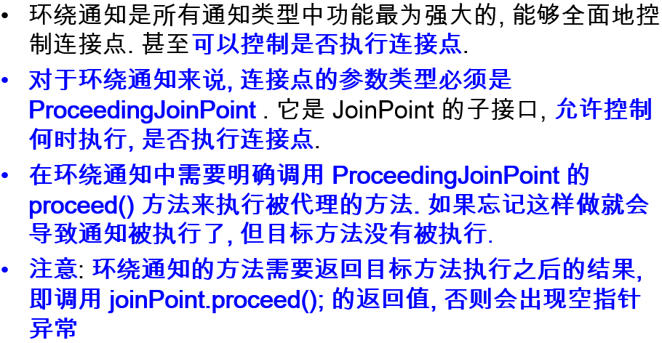

**示例代码：**

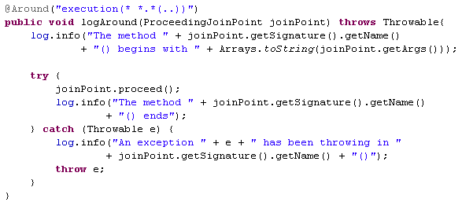

##### （10）指定切面的优先级

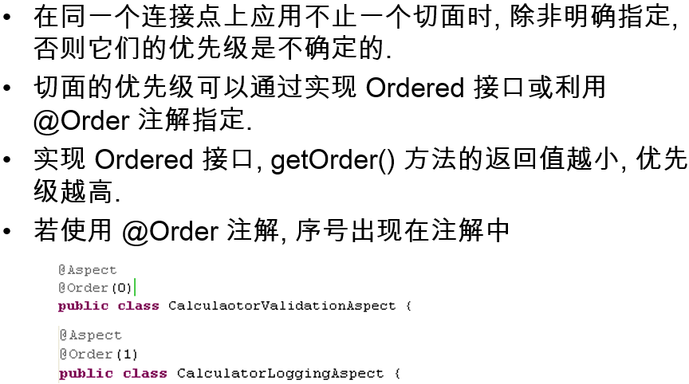

##### （11）重用切入点定义

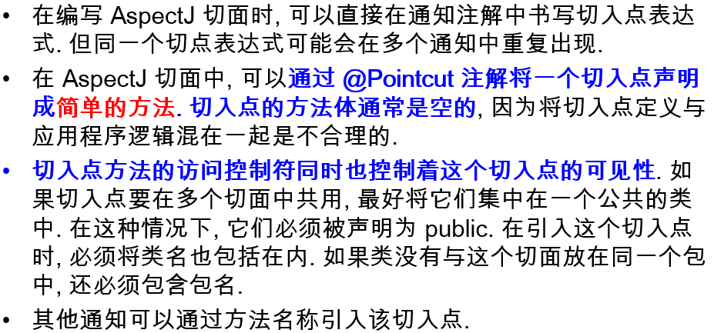

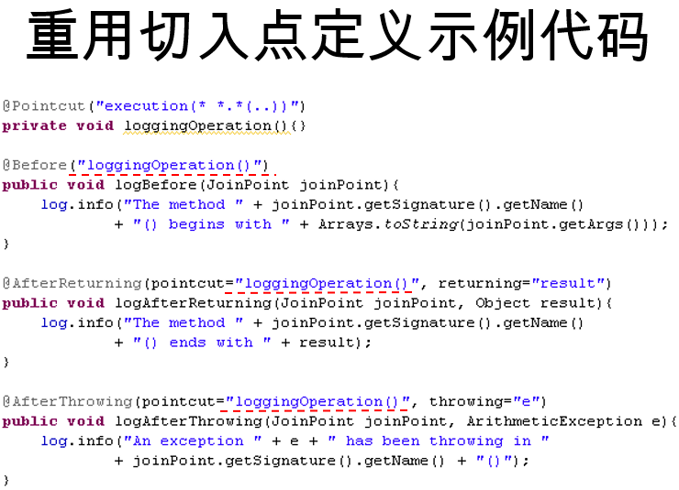

#### 3）基于XML的AOP

##### （1）概述

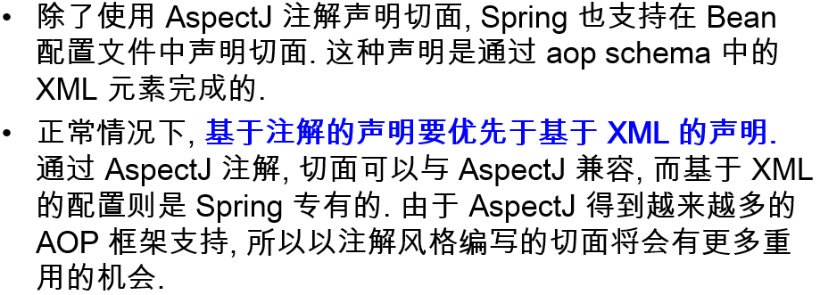

##### （2）声明切面

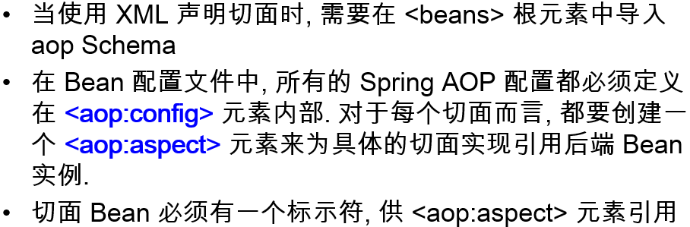

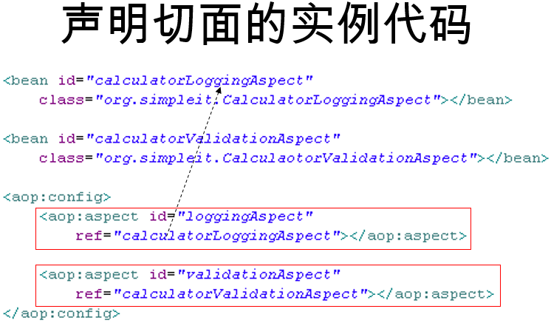

##### （3）声明切入点

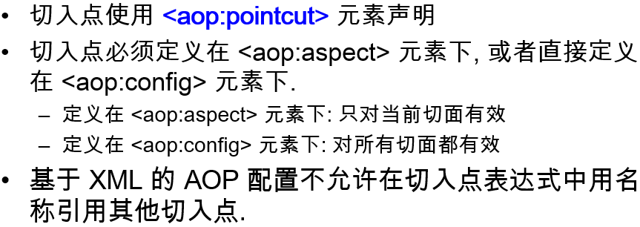

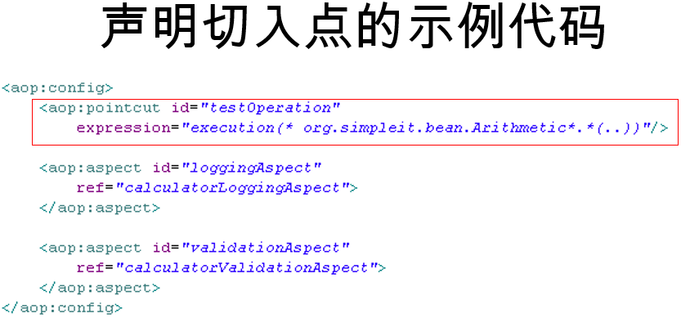

##### （4）声明通知

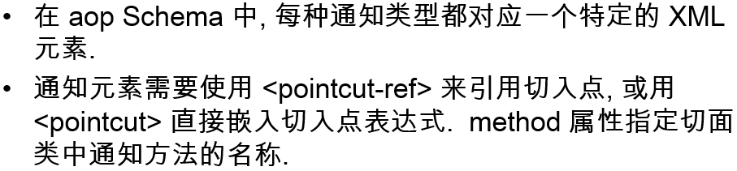

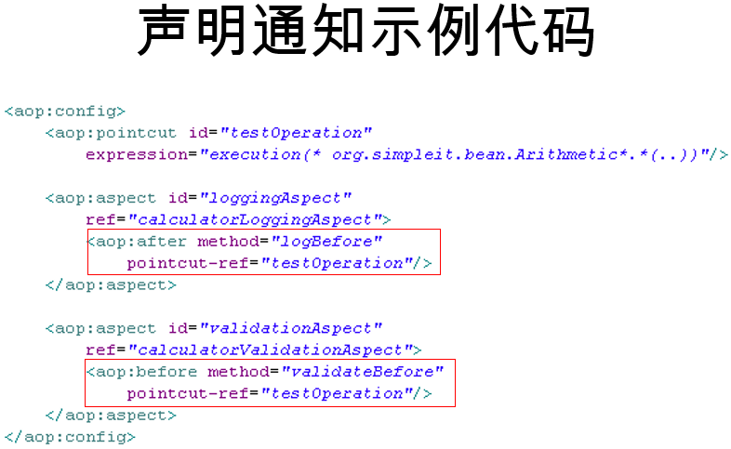

##### （5）声明引入

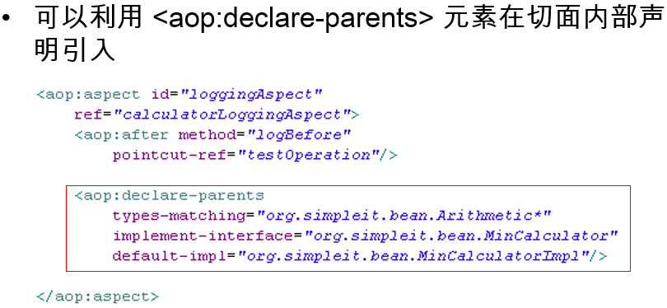

## 四、Spring对JDBC的支持

### 1、JdbcTemplate简介

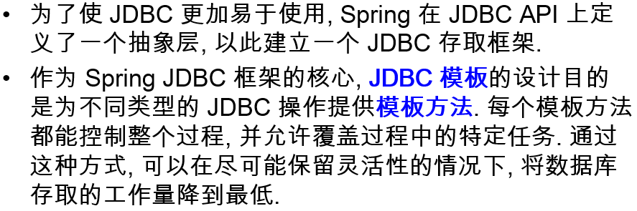

### 2、使用JdbcTemplate更新数据库

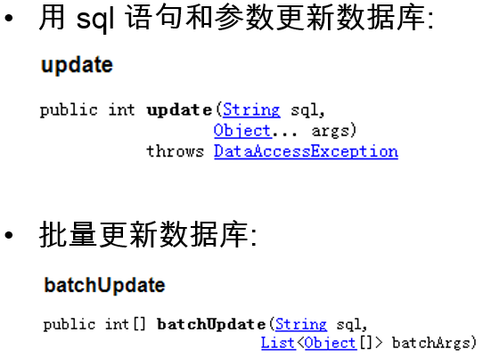

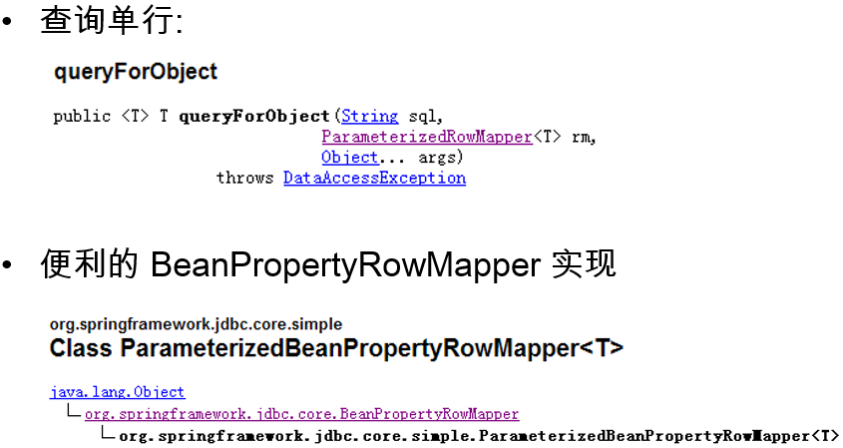

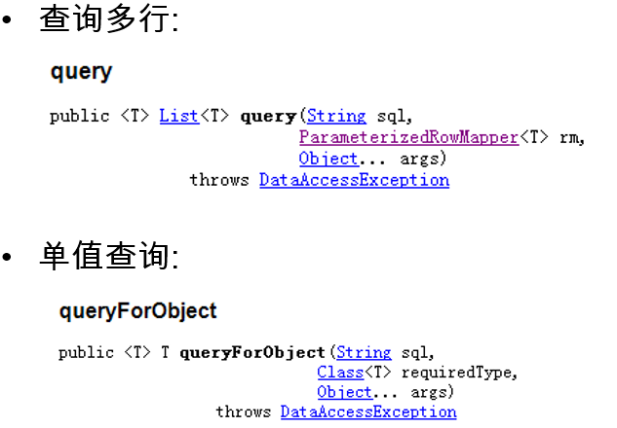

### 3、简化JDBC模板查询

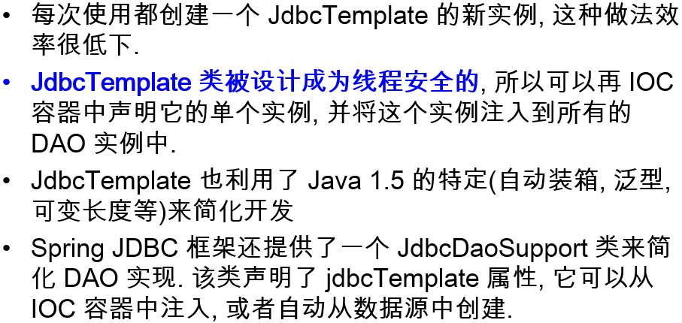

### 4、示例代码

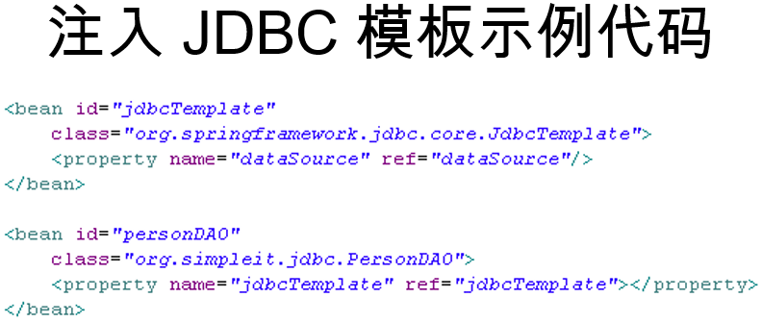

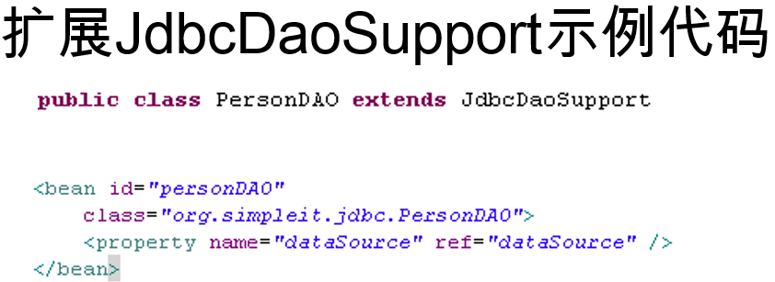

### 5、在JDBC模板中使用具名参数

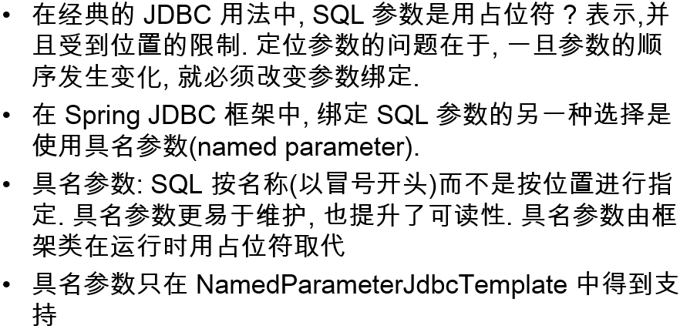

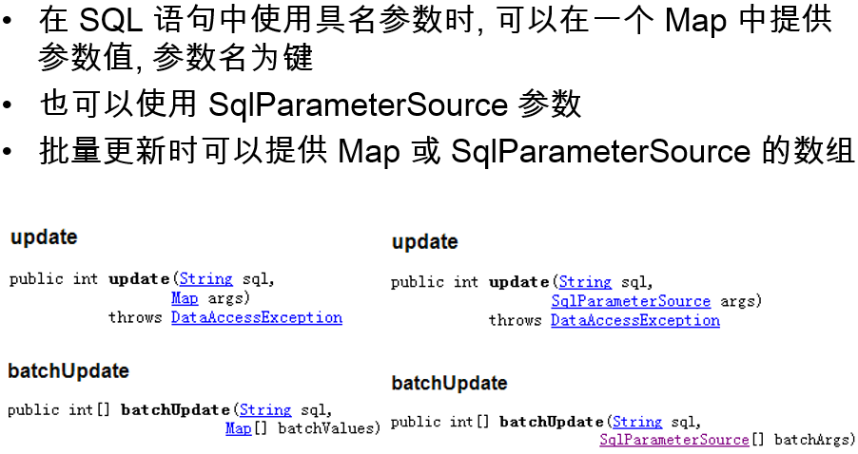

## 五、Spring中的事务管理

### 1、概述

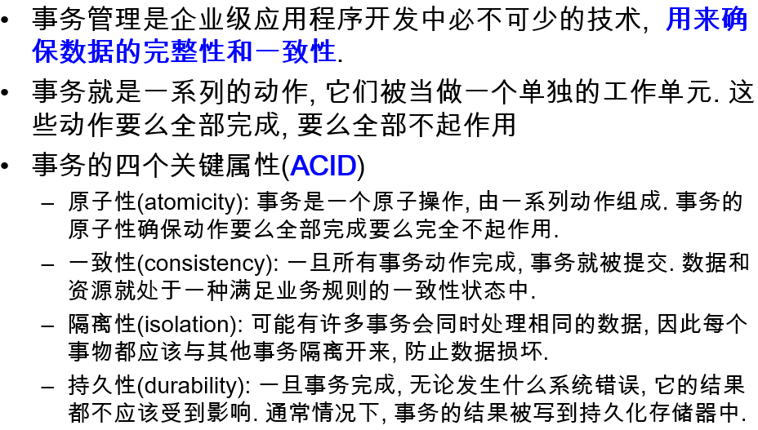

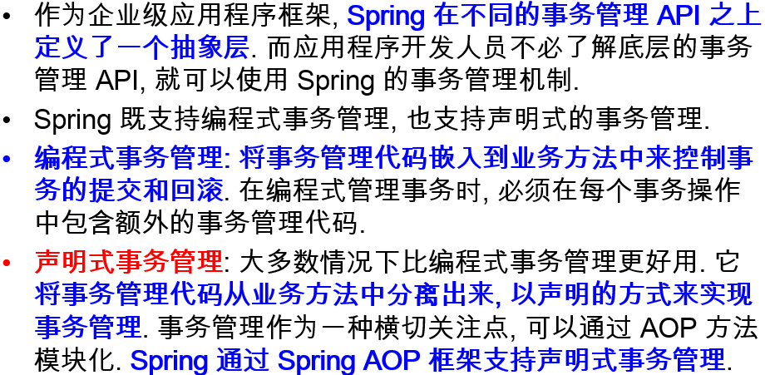

### 2、Spring中的事务管理器

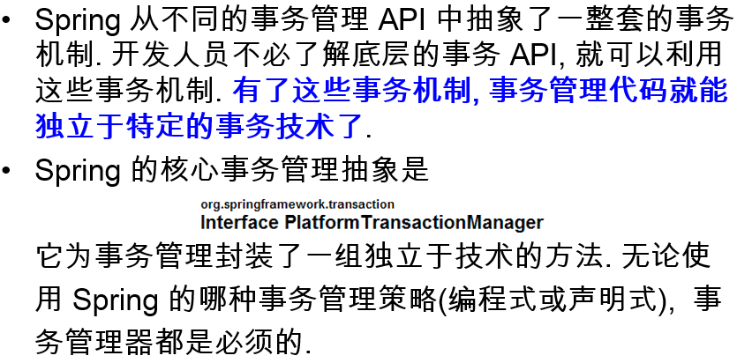

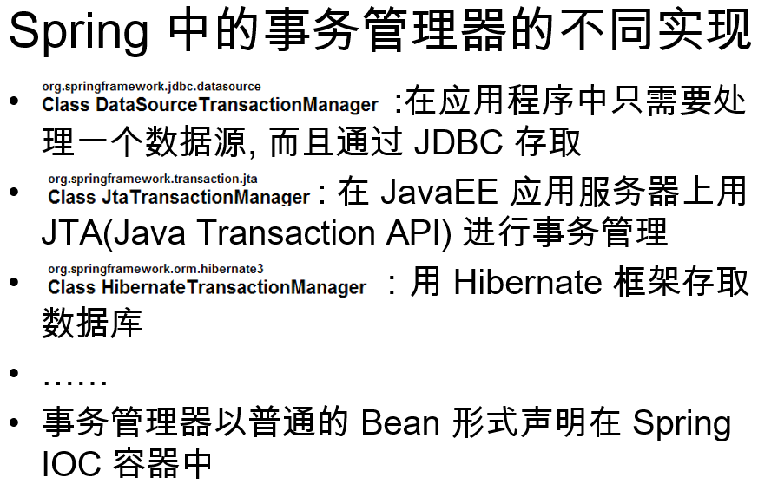

### 3、用事务通知声明式地管理事务

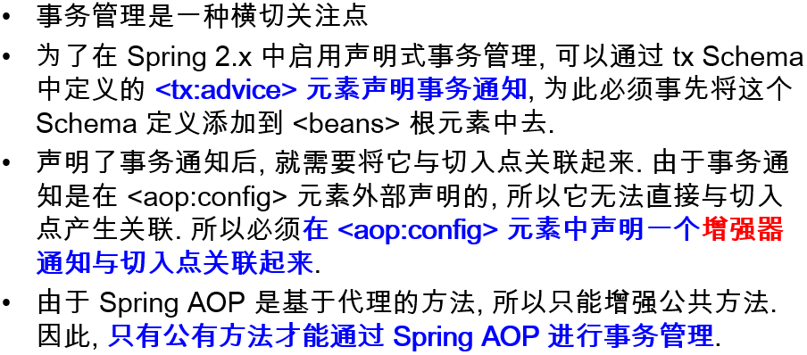

**示例代码：**

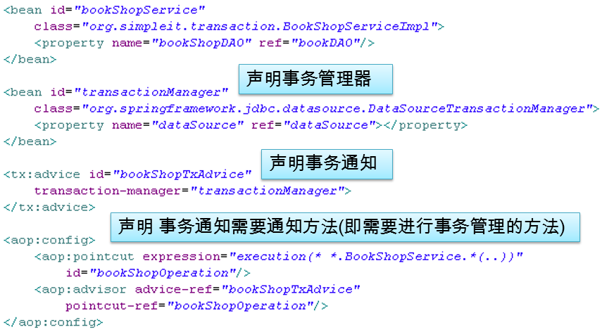

### 4、@Transactional注解

用 @Transactional注解声明式地管理事务

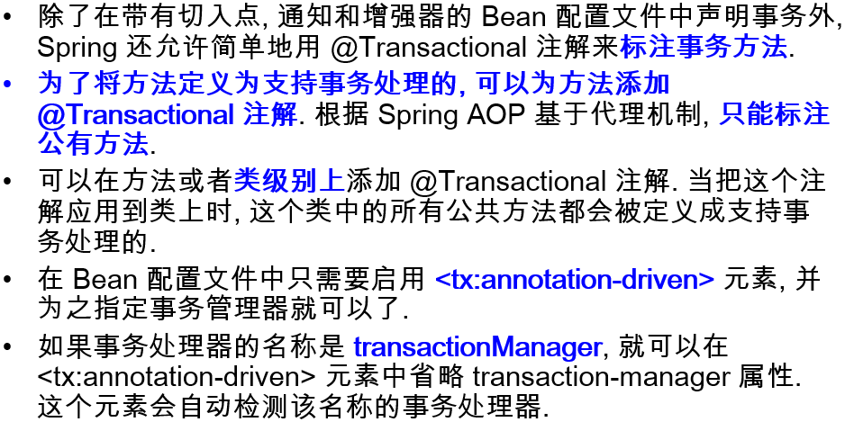

**示例代码：**

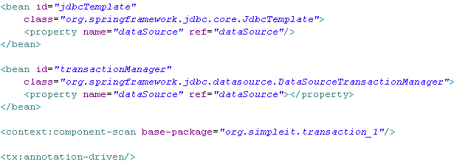

### 5、事务传播行为

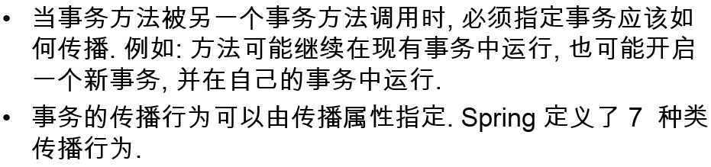

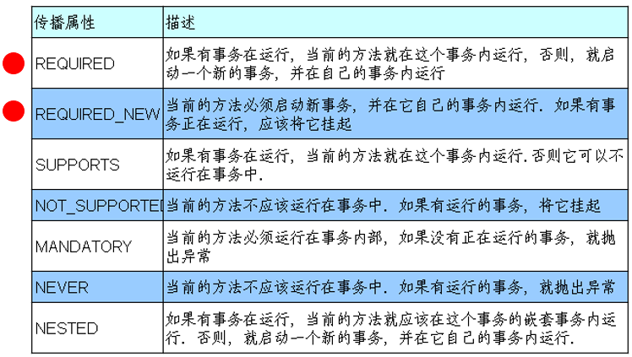

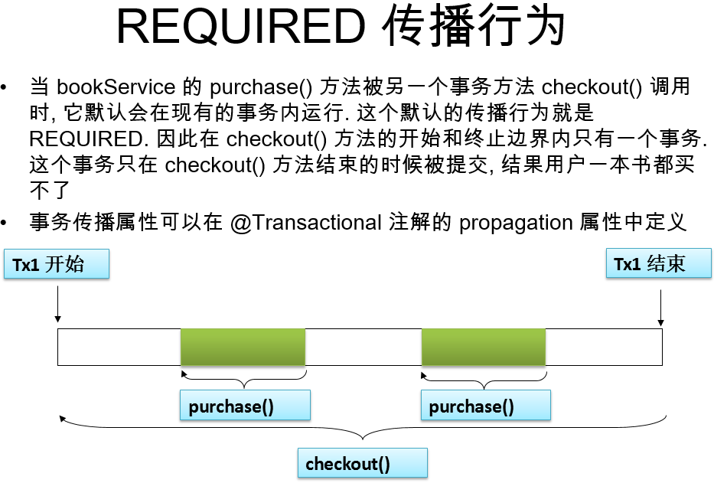

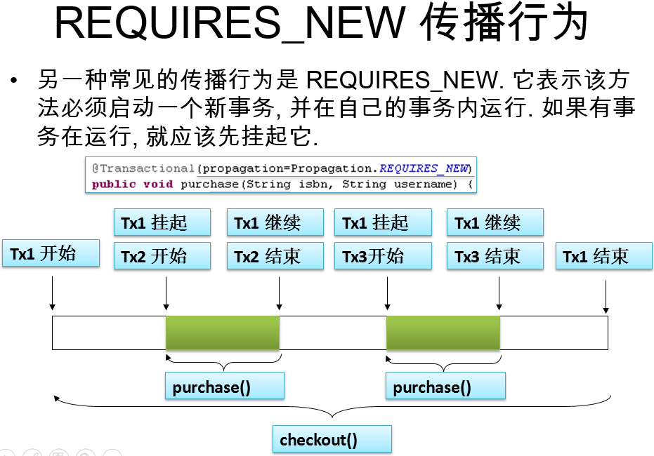

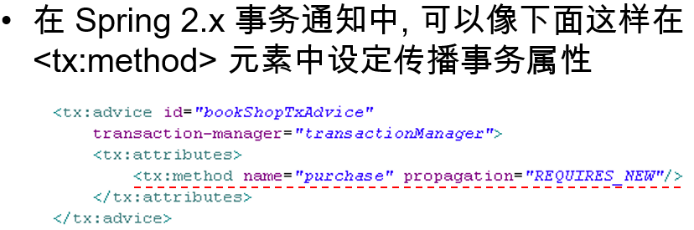

### 6、事务的隔离级别

#### 1）并发事务所导致的问题

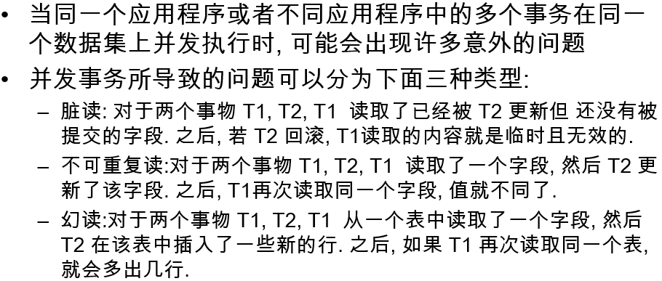

#### 2）事务的隔离级别

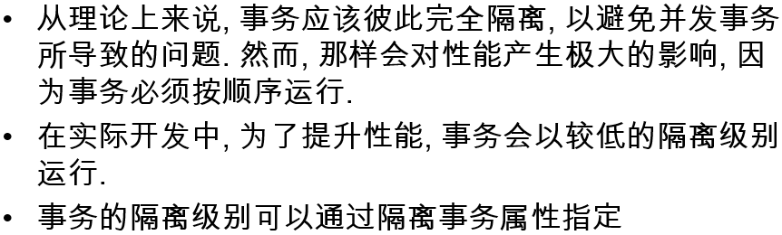

#### 3）Spring支持的事务隔离级别

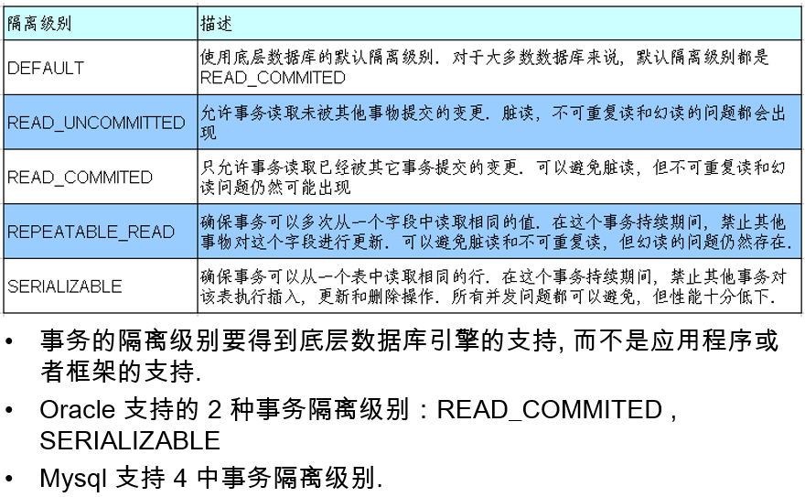

#### 4）设置隔离事务属性

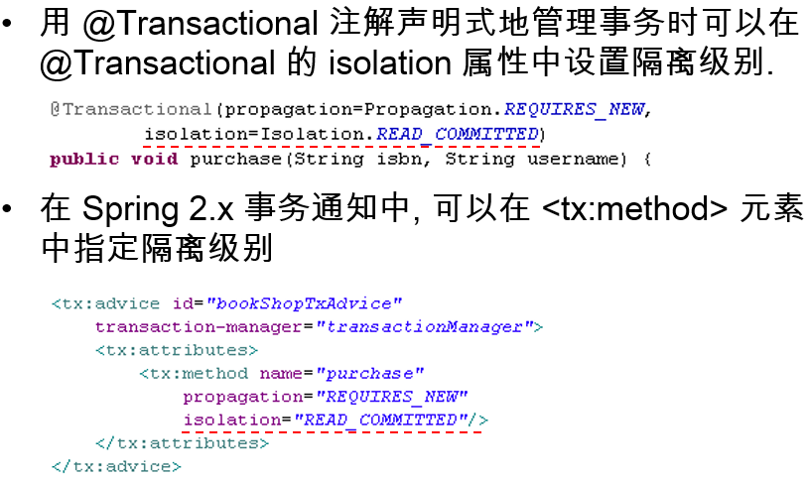

#### 5）设置回滚事务属性

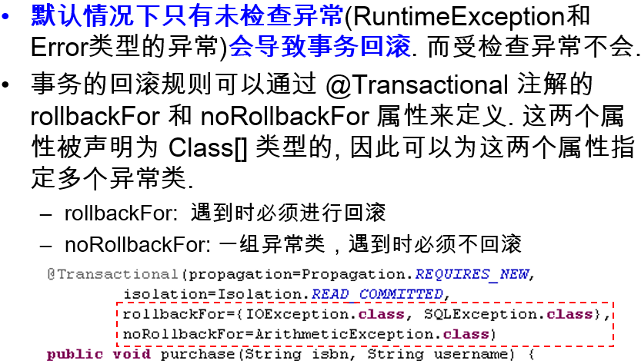

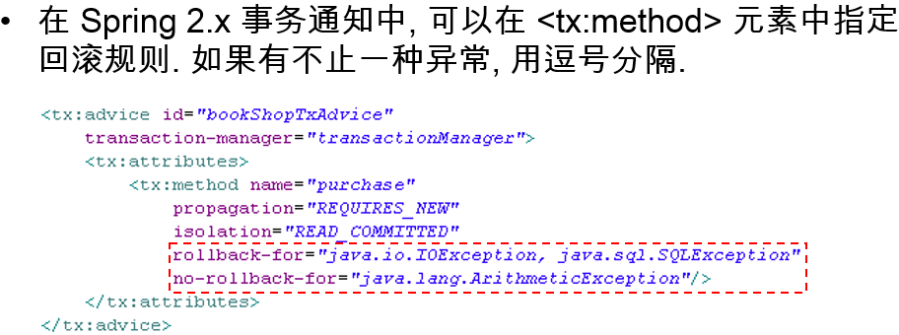

#### 6）超时和只读属性

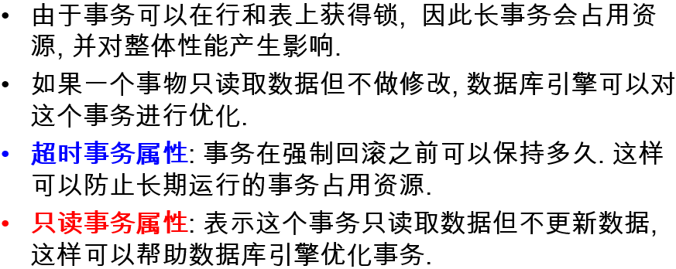

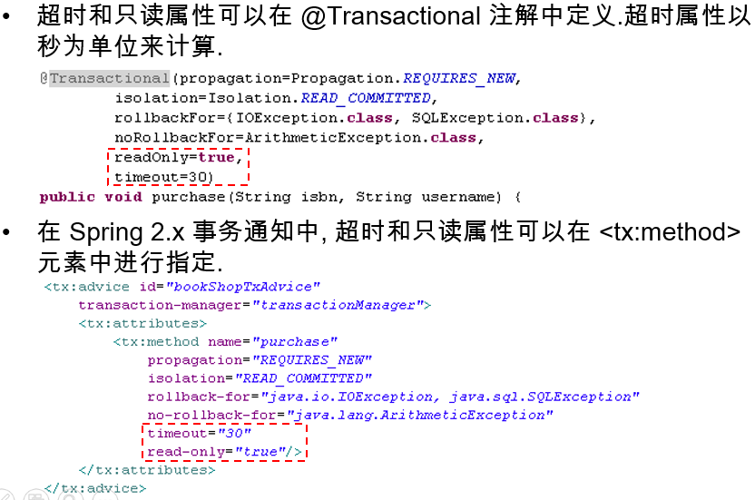

## 六、Spring整合Hibernate

### 1、Spring整合Hibernate整合什么？

1）有IOC容器来管理Hibernate的SessionFactory

2）让Hibernate使用上Spring的声明式事务

### 2、整合步骤

#### 1）加入hibernate

① jar包

② 添加hibernate的配置文件：hibernate.cfg.xml

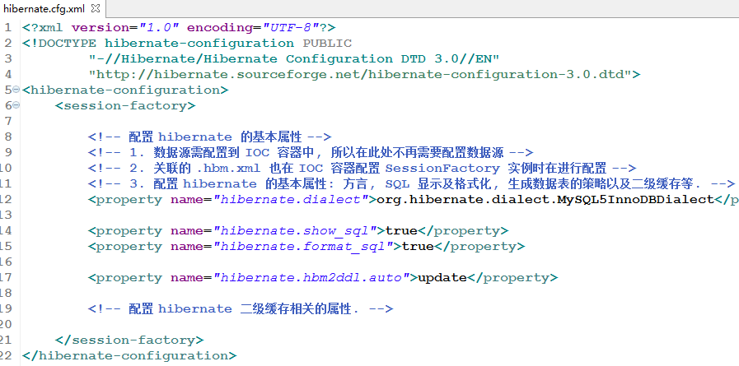

③ 编写了持久化类对应的 .hbm.xml文件

#### 2）加入Spring

① jar包

② 加入Spring的配置文件

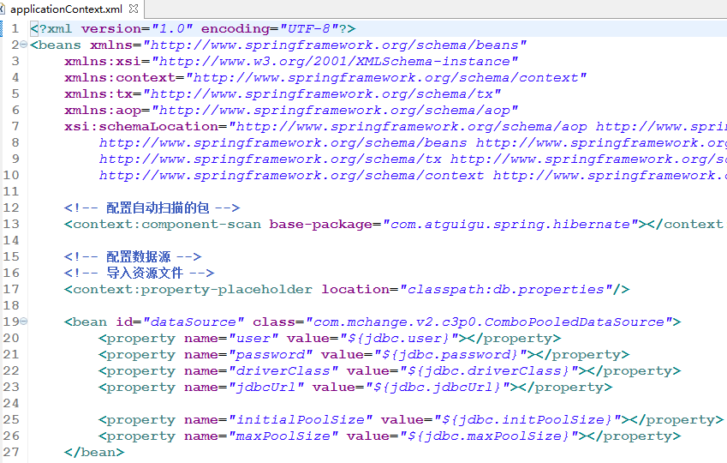

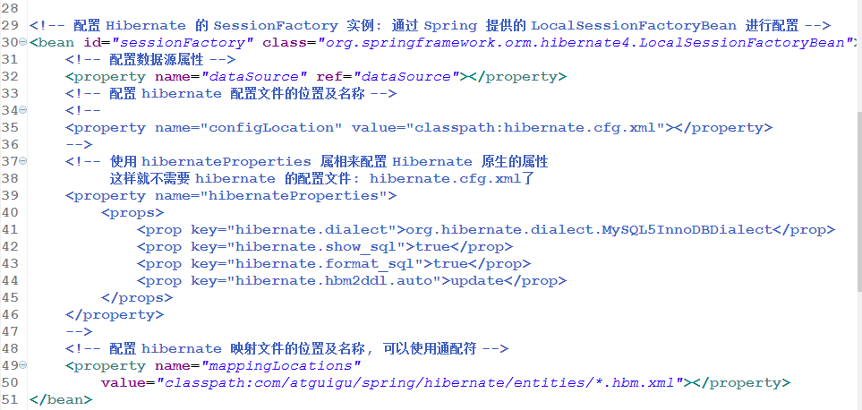

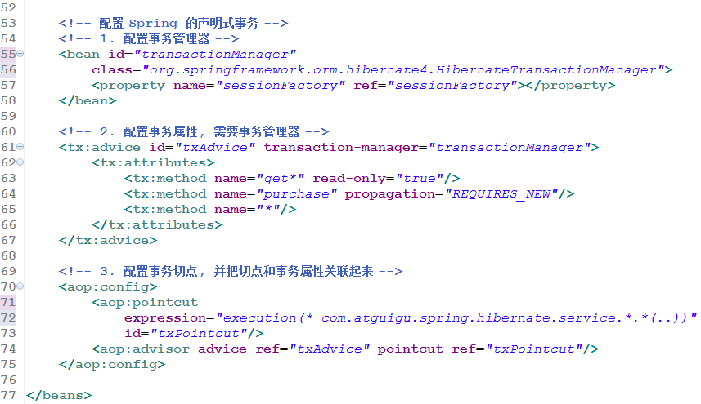

### 3、编写代码

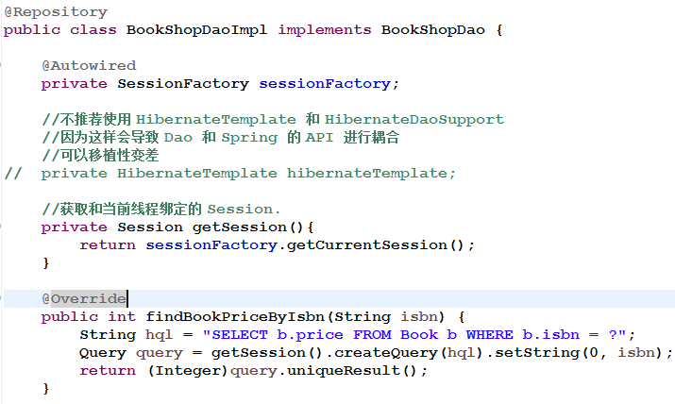

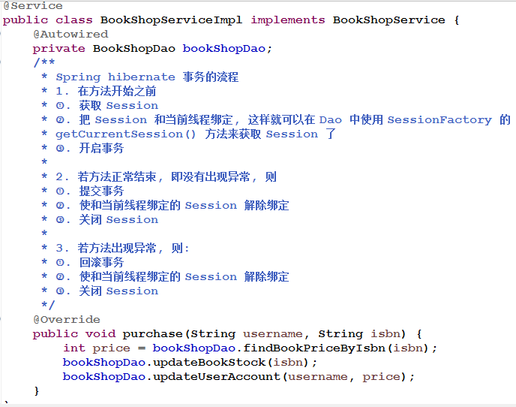

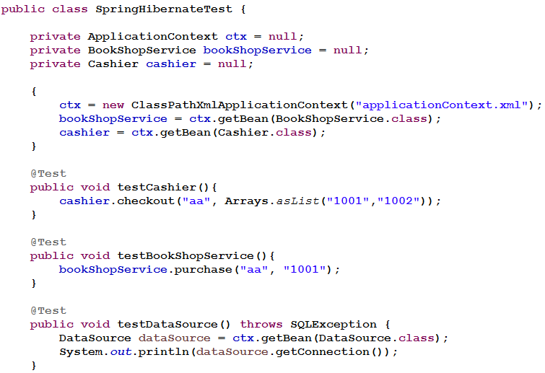

## 七、Spring整合Struts2

### 1、在WEB应用中使用Spring

1）需要额外加入的jar包：

spring-web-4.0.0.RELEASE.jar

spring-webmvc-4.0.0.RELEASE.jar

2）Spring的配置文件，和非WEB环境没有什么不同。

3）如何创建IOC容器：

（1）非WEB应用在main方法中直接创建

（2）WEB应用中在被服务器加载时就创建IOC容器：

在ServletContextListener#contextInitialized(ServletContextEvent sce) 方法中创建IOC容器。

（3）在WEB应用的其他组件中如何来访问IOC容器呢？

在ServletContextListener#contextInitialized(ServletContextEvent sce) 方法中创建IOC容器后，可以把其放在ServletContext（即application域）的一个属性中。

**（4）具体实现：**

**需要在web.xml文件中加入如下配置：**

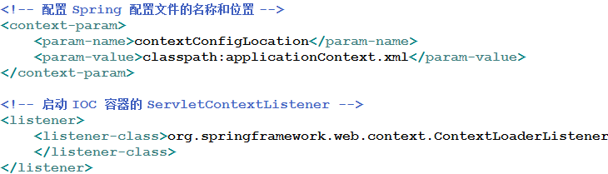

其中ContextLoaderListener实现了：

在ServletContextListener#contextInitialized(ServletContextEvent sce) 方法中创建IOC容器并将其放在ServletContext（即application域）的一个属性中。

**（5）使用过程：**

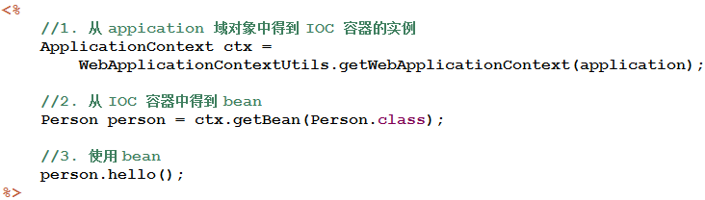

### 2、Spring整合Struts2

1）整合目标：

使IOC容器来管理Struts2的Action。

2）如何进行整合？

（1）正常加入Struts2

① 加入jar包

② 配置filter

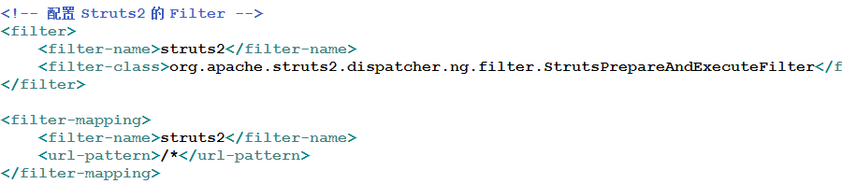

③ 加入配置文件：strut.xml

（2）在Spring的IOC容器中配置Struts2的Action

注意：在IOC容器中配置Struts2的Action时，需要配置scope属性，其值必须为prototype。

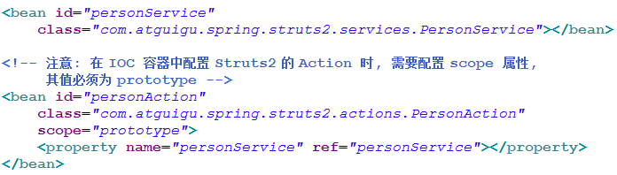

（3）配置Struts2的配置文件：action节点的class属性需要指向IOC容器中该bean的id。

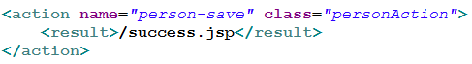

（4）加入struts2-spring-plugin-2.3.15.3.jar。

3）整合原理

通过添加struts2-spring-plugin-2.3.15.3.jar以后，Struts2会先从IOC容器中获取Action的实例。